TRƯỜNG ĐẠI HỌC CÔNG NGHỆ SÀI GÒN  
KHOA CÔNG NGHỆ THÔNG TIN  
---oOo---

**LUẬN VĂN TỐT NGHIỆP**

Tên đề tài:

**XÂY DỰNG WEBSITE ĐẶT VÉ XEM PHIM**

Người hướng dẫn: Bùi Nhật Bằng

Sinh viên thực hiện:

1. ĐỖ QUANG HUY
2. TRẦN MAI HUY KHẢI

TP. HỒ CHÍ MINH – NĂM 2025

**LỜI CẢM ƠN**

**Mục lục**

Chương 1. **GIỚI THIỆU** 7

**1.1** **ĐẶT VẤN ĐỀ** 7

**1.2** **NHỮNG THÁCH THỨC CẦN GIẢI QUYẾT** 7

**1.3** **NỘI DUNG, PHẠM VI THỰC HIỆN** 8

**1.4** **KẾT QUẢ CẦN ĐẠT ĐƯỢC** 9

Chương 2. **PHƯƠNG PHÁP THỰC HIỆN** 10

**2.1** **CÁC HỆ THỐNG TƯƠNG TỰ** 10

**2.2** **CÔNG NGHỆ SỬ DỤNG** 11

**2.3** **PHÂN TÍCH YÊU CẦU** 13

**2.3.1** **Các quy trình, nghiệp vụ** 13

2.3.1.1 Nghiệp vụ tổng quát 13

2.3.1.2 Các quy trình 14

**2.3.2** **Sơ đồ chức năng** 20

**2.3.3** **Sơ đồ Use case** 20

2.3.3.1 Use case tổng quát 20

2.3.3.1 Đặc tả use case 21

Chương 3: **THIẾT KẾ** 37

**3.1** **MÔ HÌNH DỮ LIỆU** 37

**3.1.1** **Mức ý niệm** 37

**3.1.2** **Lược đồ cơ sở dữ liệu** 38

**3.1.3** **Mức vật lý** 39

**3.2** **MÔ HÌNH XỬ LÝ** 47

**3.1.1** **Usecase chi tiết** 47

**3.1.2** **Sơ đồ tuần tự** 47

3.1.2.1 Quy trình đăng ký người dùng 47

3.1.2.2 Quy trình đăng nhập 48

3.1.2.3 Quy trình đặt vé 51

3.1.2.4 Quy trình hủy vé 53

3.1.2.5 Quy trình thêm phim 54

3.1.2.6 Quy trình sửa phim 55

3.1.2.7 Quy trình xóa phim 56

3.1.2.8 Quy trình thêm suất chiếu 57

3.1.2.9 Quy trình xóa suất chiếu 58

3.1.2.10 Quy trình tạo CTKM 59

3.1.2.11 Quy trình sửa CTKM 60

3.1.2.12 Quy trình đề suất CTKM 61

3.1.2.13 Quy trình phê duyệt CTKM 62

**3.1.3** **Sơ đồ hoạt động** 63

3.1.3.1 Quy trình đăng ký người dùng 63

3.1.3.2 Quy trình đăng nhập 64

3.1.3.3 Quy trình đặt vé 64

3.1.3.4 Quy trình hủy vé 64

3.1.3.5 Quy trình thêm phim 64

3.1.3.6 Quy trình sửa phim 64

3.1.3.7 Quy trình xóa phim 65

3.1.3.8 Quy trình thêm suất chiếu 65

3.1.3.9 Quy trình sửa suất chiếu 65

3.1.3.10 Quy trình xóa suất chiếu 65

3.1.3.11 Quy trình thêm/sửa thông tin rạp 65

3.1.3.12 Quy trình xóa rạp 65

3.1.3.13 Quy trình thêm/sửa phòng 65

3.1.3.14 Quy trình xóa phòng 65

3.1.3.15 Quy trình tạo, phê duyệt CTKM 65

3.1.3.16 Quy trình sửa CTKM 65

3.1.3.17 Quy trình xóa CTKM 66

**3.3 HỆ THỐNG MÀN HÌNH** 67

Chương 4. **TỔNG KẾT** 69

**4.1** **Kết quả đối chiếu mục tiêu** 69

**4.2** **Các vấn đề còn tồn đọng** 70

**4.2.1** **Chưa tối ưu về khả năng quản lý khuyến mãi và vouchers** 70

**4.2.2** **Chưa ổn định về hiệu năng** 70

**4.2.3** **Bảo mật và an toàn thông tin** 70

**4.3** **Hướng phát triển trong tương lai** 70

**4.2.4** **Nâng cao hiệu năng và khả năng mở rộng** 70

**4.2.5** **Hoàn thiện cơ chế đặt và giữ ghế** 70

**4.2.6** **Mở rộng hệ thống thanh toán** 71

**4.2.7** **Phát triển hệ thống khuyến mãi linh hoạt** 71

**4.2.8** **Cải thiện trải nghiệm người dùng** 71

**4.2.9** **Cá nhân hóa người dùng** 71

**4.2.10** **Tăng cường bảo mật** 71

**4.2.11** **Hoàn thiện hệ thống thông báo** 71

**4.2.12** **Hỗ trợ quản trị và phân tích dữ liệu.** 71

**4.2.13** **Mở rộng hệ sinh thái** 71

# 

Hình 2 - 1: Sơ đồ chức năng 20

Hình 2 - 2: Use case tổng quát 21

Hình 3 - 1: Mô hình dữ liệu mức ý niệm 38

Hình 3 - 2: Sơ đồ tuần tự đăng ký 48

Hình 3 - 3: Sơ đồ tuần tự đăng nhập 49

Hình 3 - 4: Sơ đồ tuần tự đăng nhập (luồng phụ quên mật khẩu) 50

Hình 3 - 5: Sơ đồ tuần tự đặt vé 52

Hình 3 - 6: Sơ đồ tuần tự hủy vé 53

Hình 3 - 7: Trang chủ 68

Hình 3 - 8: Trang chi tiết phim 69

# Chương 1. **GIỚI THIỆU**

* 1. **ĐẶT VẤN ĐỀ**

Trong bối cảnh công nghệ thông tin phát triển mạnh mẽ và xu hướng số hóa diễn ra trên mọi lĩnh vực, nhu cầu giải trí của con người ngày càng tăng cao, đặc biệt là việc xem phim tại rạp chiếu. Cùng với sự phát triển của Internet và các thiết bị di động, việc đặt vé xem phim trực tuyến đang dần trở thành lựa chọn phổ biến, giúp người dùng tiết kiệm thời gian, thuận tiện hơn trong việc lựa chọn phim, rạp và suất chiếu phù hợp.

Công ty **CineGo**, một doanh nghiệp hoạt động trong lĩnh vực điện ảnh và dịch vụ giải trí, nhận thấy tiềm năng to lớn trong việc ứng dụng công nghệ để nâng cao chất lượng phục vụ khách hàng. Tuy nhiên, hiện nay các nền tảng đặt vé trực tuyến trên thị trường vẫn còn tồn tại nhiều hạn chế như giao diện chưa thân thiện, quy trình đặt vé phức tạp, thông tin phim và suất chiếu chưa được cập nhật đầy đủ, cũng như thiếu tính năng cá nhân hóa trải nghiệm người dùng.

Trước thực tế đó, **Công ty CineGo đã đặt hàng xây dựng một website đặt vé xem phim trực tuyến** nhằm tối ưu hóa quy trình đặt vé, nâng cao trải nghiệm khách hàng và tăng cường hiệu quả hoạt động kinh doanh. Website CineGo được kỳ vọng sẽ cung cấp các chức năng chính như: tra cứu phim đang chiếu và sắp chiếu, xem thông tin chi tiết về rạp, đặt vé trực tuyến nhanh chóng, quản lý tài khoản người dùng, lưu trữ lịch sử đặt vé, và tích hợp hệ thống khuyến mãi, đánh giá phim.

Việc xây dựng website đặt vé xem phim cho CineGo không chỉ giúp công ty mở rộng kênh bán vé trực tuyến, giảm tải cho việc đặt vé truyền thống tại rạp, mà còn góp phần tạo dựng hình ảnh chuyên nghiệp, hiện đại, đáp ứng xu hướng chuyển đổi số trong ngành giải trí hiện nay.

* 1. **NHỮNG THÁCH THỨC CẦN GIẢI QUYẾT**

Trong quá trình thiết kế và xây dựng website đặt vé xem phim cho công ty **CineGo**, nhóm phát triển phải đối mặt với nhiều thách thức kỹ thuật và nghiệp vụ cần được giải quyết nhằm đảm bảo hệ thống hoạt động ổn định, an toàn và mang lại trải nghiệm tốt nhất cho người dùng. Những thách thức mà nhóm phát triển cần giải quyết như:

Hệ thống cần đảm bảo khả năng cập nhật thông tin phim, rạp, phòng chiếu và lịch chiếu một cách nhanh chóng và chính xác. Việc đồng bộ dữ liệu giữa các thành phần (phim – suất chiếu – phòng chiếu – giá vé) phải được thiết kế chặt chẽ để tránh xung đột hoặc sai lệch dữ liệu, đặc biệt khi có thay đổi đột xuất trong lịch chiếu hoặc chương trình khuyến mãi.

**Thiết kế trải nghiệm người dùng (UX/UI) thân thiện và trực quan** vì website hướng đến đối tượng khách hàng đa dạng, giao diện phải dễ sử dụng, thao tác đặt vé cần được tối giản nhưng vẫn đảm bảo đầy đủ các bước (chọn phim, rạp, suất chiếu, ghế, thanh toán). Việc hiển thị sơ đồ ghế, lựa chọn ghế và thanh toán phải trực quan, phản hồi nhanh, tránh gây rối hoặc chậm trễ trong quá trình đặt vé.

Xử lý đồng thời nhiều người dùng cùng đặt vé cho một suất chiếu. Hệ thống cần cơ chế giữ chỗ tạm thời, xác nhận thanh toán và cập nhật trạng thái ghế theo thời gian thực, tránh tình trạng “trùng ghế” hoặc mất vé do xung đột truy cập.

Hệ thống phải hỗ trợ người dùng tra cứu, hủy vé một cách thuận tiện. Cơ chế xác thực, phân quyền và bảo mật tài khoản cũng cần được chú trọng để đảm bảo an toàn thông tin cá nhân.

Giao diện quản trị cần cung cấp đầy đủ chức năng để nhân viên quản lý phim, suất chiếu, rạp, vé, người dùng, khuyến mãi và báo cáo doanh thu. Hệ thống báo cáo cần hiển thị rõ ràng các chỉ số quan trọng như tỉ lệ lấp đầy phòng chiếu, doanh thu theo phim hoặc thời gian, giúp ban quản lý dễ dàng theo dõi và đưa ra quyết định kinh doanh.

* 1. **NỘI DUNG, PHẠM VI THỰC HIỆN**

Hệ thống đặt vé xem phim **CineGo** được xây dựng nhằm **tự động hóa quy trình bán vé, tra cứu và quản lý chiếu phim cho nhiều rạp**. Hệ thống hỗ trợ **người dùng** đăng ký, đăng nhập, xem thông tin phim, chọn suất chiếu, đặt ghế**, thanh toán trực tuyến** và nhận vé điện tử. **Quản trị viên** có thể quản lý phim, rạp, suất chiếu, người dùng, vé, khuyến mãi và **thống kê doanh thu. Cấp quản lý công ty** được cung cấp công cụ theo dõi thay đổi, điều chỉnh quy tắc giá vé, phê duyệt khuyến mãi và xem báo cáo tổng hợp. Hệ thống hướng đến **nâng cao trải nghiệm khách hàng** và **hỗ trợ ra quyết định quản lý hiệu quả** dựa trên dữ liệu thống kê chính xác.

Hệ thống bao gồm **3 nhóm đối tượng chính:**

* **Người dùng (Customer):** là khách hàng sử dụng website để xem thông tin phim, đặt vé, thanh toán và nhận vé điện tử.
* **Quản trị viên (Admin):** là người chịu trách nhiệm quản lý nội dung, người dùng, phim, suất chiếu, vé và các hoạt động trong hệ thống.
* **Chủ công ty (Company Owner):** là người giám sát hoạt động kinh doanh, quản lý quy tắc giá vé, chương trình khuyến mãi và lịch sử thay đổi trong hệ thống.
  1. **KẾT QUẢ CẦN ĐẠT ĐƯỢC**

|  |  |  |  |
| --- | --- | --- | --- |
| **STT** | **Chức năng** | **Mô tả** | **Tiêu chí đánh giá** |
| 1 | Đăng ký tài khoản người dùng | Người dùng có thể tạo tài khoản với email, mật khẩu, số điện thoại. | - Đăng ký thành công và lưu vào CSDL. - Kiểm tra email/số điện thoại trùng lặp. - Thông báo lỗi rõ ràng nếu sai. |
| 2 | Đăng nhập / đăng xuất | Cho phép người dùng đăng nhập hệ thống, xác thực quyền truy cập. | - Đăng nhập đúng thông tin thì vào được hệ thống. - Sai thông tin thì hiển thị thông báo lỗi. - Có thể đăng xuất an toàn. |
| 3 | Quản lý thông tin phim | Quản trị viên có thể thêm, sửa, xóa, xem danh sách phim (tên, mô tả, thể loại, trailer, ảnh, thời lượng…). | - CRUD phim hoạt động chính xác. - Dữ liệu được cập nhật trên giao diện người dùng. |
| 4 | Quản lý suất chiếu | Tạo và quản lý các suất chiếu theo phim, phòng chiếu, giờ chiếu. | - Lịch chiếu hiển thị chính xác với phim và rạp. - Không trùng giờ chiếu cùng phòng. - Cập nhật tự động khi thay đổi. |
| 5 | Đặt vé xem phim | Người dùng chọn phim, suất chiếu, ghế, và thanh toán vé. | - Hệ thống hiển thị sơ đồ ghế chính xác. - Không thể đặt trùng ghế. - Vé được ghi nhận trong CSDL. |
| 6 | Thanh toán vé | Hỗ trợ thanh toán qua ví điện tử hoặc thẻ nội địa. | - Thanh toán thật thành công. - Thông báo khi giao dịch thành công/thất bại. |
| 7 | Xem lịch sử đặt vé | Người dùng có thể xem lại các vé đã mua. | - Hiển thị đúng thông tin vé, phim, giờ chiếu. - Dữ liệu đúng theo tài khoản đăng nhập. |
| 8 | Tìm kiếm và lọc phim | Cho phép người dùng tìm phim theo tên, thể loại, rạp hoặc ngày chiếu. | - Kết quả tìm kiếm chính xác, phản hồi nhanh. - Bộ lọc hoạt động đúng. |
| 9 | Quản trị người dùng | Admin quản lý tài khoản khách hàng và nhân viên. | - Có thể khóa, mở khóa, chỉnh sửa thông tin người dùng. - Phân quyền chính xác. |

# Chương 2. **PHƯƠNG PHÁP THỰC HIỆN**

* 1. **CÁC HỆ THỐNG TƯƠNG TỰ**
  2. **CGV Việt Nam**

CGV (CJ CGV) là một trong những chuỗi rạp chiếu phim lớn nhất tại Việt Nam, thuộc tập đoàn CJ Group (Hàn Quốc). Hệ thống rạp CGV hiện có mặt ở hầu hết các tỉnh, thành lớn và phục vụ hàng triệu lượt khách mỗi năm.

Website chính thức của hệ thống là https://www.cgv.vn, được xây dựng với mục tiêu cung cấp nền tảng trực tuyến cho việc:

* Xem thông tin phim, trailer, lịch chiếu tại các rạp.
* Đặt vé xem phim trực tuyến và chọn ghế ngồi theo sơ đồ rạp.
* Quản lý tài khoản thành viên, tích điểm và nhận ưu đãi.
* Nhận xét (Ưu và Nhược):
* Ưu điểm:
* Giao diện trực quan và chuyên nghiệp
* Hệ thống đặt vé **đầy đủ và có cấu trúc hợp lý**
* Có chế độ đăng nhập/thành viên giúp lưu lịch sử
* Tốc độ tải trang khá tốt (desktop)
* Thông tin chi tiết và đa dạng
* Nhược điểm:
* UX phức tạp, nhiều bước nhỏ
* Không có hướng dẫn đặt vé rõ ràng cho người mới
* Thiếu chính sách đổi/hủy vé hiển thị ngay trong quy trình đặt vé
  1. **Cinestar**

**CineStar** là hệ thống rạp chiếu phim Việt Nam được thành lập vào năm 2014, hướng đến đối tượng khách hàng trẻ trung và yêu thích điện ảnh nhưng có mức giá hợp lý.

Website chính thức của hệ thống là **https://cinestar.com.vn**, đóng vai trò là nền tảng thông tin và đặt vé trực tuyến cho người xem.

CineStar tập trung vào mô hình rạp giá rẻ – chất lượng tốt, với các cụm rạp đặt tại các thành phố lớn như TP.HCM, Đà Lạt, Huế, và Kiên Giang.

Website được thiết kế theo tông màu tím – đen đặc trưng, thể hiện phong cách trẻ trung, hiện đại nhưng vẫn đơn giản, dễ nhận diện thương hiệu.

* Nhận xét (Ưu và Nhược)
* Ưu điểm:
* Giao diện **rõ ràng và hướng dẫn đặt vé.**
* Lịch phim và suất chiếu được liệt kê rõ.
* Hỗ trợ đa rạp và nhiều lựa chọn: Người dùng có thể chọn rạp trước khi đặt vé (“Chọn rạp”).
* Nhược điểm:
  + Khi bấm phần đặt bắp nước vẫn có hiện tượng phản hồi chậm.
  + Thiếu thông tin rõ ràng về **chính sách đổi/hủy vé** ngay trong phần đặt vé: Trên website không dễ tìm thấy ngay điều khoản chi tiết về việc đổi vé, hủy vé online.
  1. **Kết luận sau khi khảo sát**

1. Về giao diện người dùng (UI)

* Cần ưu tiên sự đơn giản và rõ ràng.
* Giảm số lượng banner và yếu tố gây nhiễu.
* **Tông màu và bố cục nên nhất quán với thương hiệu**, tránh phối màu quá nổi làm người dùng khó tập trung vào nội dung chính.

1. Về trải nghiệm người dùng (UX)

* Đơn giản hóa quy trình đặt vé.
* Thêm hướng dẫn sử dụng / popup trợ giúp.
* Cần hỗ trợ tốt trên thiết bị di động.

1. Về chức năng hệ thống

* Hệ thống đặt vé cần ổn định và cập nhật thời gian thực.
* Tích hợp chức năng “giữ ghế tạm thời”.
* Tích hợp tài khoản thành viên / tích điểm.

1. Về thanh toán và chính sách

* Hiển thị rõ chính sách đổi/hủy vé.
* Đa dạng cổng thanh toán.
* Có tính năng xác nhận giao dịch rõ ràng.

1. Về hỗ trợ khách hàng

* Bổ sung tính năng chat hoặc hỗ trợ nhanh.
* **Cung cấp trung tâm trợ giúp (FAQ) và hotline rõ ràng** trên mọi trang để khách hàng dễ tìm.

1. Về hiệu năng và kỹ thuật

* Tối ưu tốc độ tải trang.
* Đảm bảo khả năng chịu tải khi có phim “hot”.
* Responsive và accessibility.
  1. **CÔNG NGHỆ SỬ DỤNG**

Để xây dựng website **đặt vé xem phim trực tuyến**, nhóm sử dụng các công nghệ hiện đại, phổ biến trong phát triển web hiện nay.  
Các công nghệ được lựa chọn nhằm đảm bảo **hiệu năng, bảo mật, khả năng mở rộng và trải nghiệm người dùng tốt nhất**

|  |  |  |
| --- | --- | --- |
| **STT** | **Công nghệ** | **Mô tả** |
| 1 | Next.js | Là framework của ReactJS, hỗ trợ Server-Side Rendering (SSR) và Static Site Generation (SSG), giúp website tải nhanh hơn và tối ưu SEO. Next.js cũng hỗ trợ routing động, API routes và khả năng triển khai linh hoạt. |
| 2 | MySQL | Hệ quản trị cơ sở dữ liệu quan hệ phổ biến, lưu trữ và quản lý dữ liệu về phim, rạp, lịch chiếu, vé, người dùng... MySQL dễ sử dụng, ổn định và hỗ trợ truy vấn SQL mạnh mẽ. |
| 3 | Cloudinary | Kho lưu trữ hình ảnh đám mây tách biệt với cơ sở dữ liệu của dự án. |
| 4 | Tailwind CSS | Framework CSS tiện lợi, giúp thiết kế giao diện nhanh, hiện đại, tối ưu responsive trên mọi thiết bị. Cú pháp ngắn gọn, dễ tùy chỉnh, phù hợp với React/Next.js. |
| 5 | JWT | Công nghệ xác thực người dùng (authentication), dùng để quản lý đăng nhập/đăng xuất an toàn. Token chứa thông tin mã hóa giúp bảo vệ quyền truy cập vào API. |
| 6 | Axios | Thư viện JavaScript dùng để gửi và nhận request HTTP giữa frontend và backend. Được dùng trong React để kết nối API Node.js (GET, POST, PUT, DELETE). |
| 7 | Nodemailer | Thư viện trong Node.js dùng để gửi email tự động, áp dụng trong chức năng gửi email xác nhận vé, thông báo giao dịch cho người dùng. |
| 8 | Railway | Một nền tảng cloud hosting hiện đại, cho phép triển khai và quản lý cơ sở dữ liệu (Database). |
| 9 | Git & Github | Công cụ quản lý mã nguồn và làm việc nhóm. Git giúp theo dõi lịch sử thay đổi mã, còn GitHub là nơi lưu trữ và chia sẻ dự án trực tuyến. |

* **Vai trò**
* Frontend (Giao diện người dùng): Next.js, Tailwind CSS, Axios.
* Backend (Xử lý và API): Next.js, JWT, Nodemailer.
* Database (Cơ sở dữ liệu): MySQL, Railway, Cloudinary.
* Công cụ hỗ trợ phát triển: Git, GitHub.
  1. **PHÂN TÍCH YÊU CẦU**
     1. **Các quy trình, nghiệp vụ**
        1. Nghiệp vụ tổng quát
* Hệ thống đặt vé xem phim CineGo được xây dựng nhằm phục vụ nhu cầu tra cứu thông tin phim, đặt vé, thanh toán và quản lý hoạt động chiếu phim một cách tập trung, tự động và hiệu quả. Website hướng đến hai nhóm đối tượng chính: người dùng (khách hàng thường, khách hàng vip) và nhân viên quản trị hệ thống, cùng một tầng quản lý cấp công ty với các quyền điều hành mở rộng. Về phía người dùng, hệ thống cho phép người dùng đăng ký và đăng nhập tài khoản để truy cập các tính năng đặt vé. Người dùng có thể xem danh sách phim đang chiếu và sắp chiếu, xem chi tiết phim (thể loại, thời lượng, trailer, mô tả, ngày khởi chiếu, diễn viên), và tra cứu lịch chiếu theo rạp, ngày, hoặc khung giờ. Sau khi lựa chọn phim và suất chiếu phù hợp, người dùng có thể chọn ghế ngồi trực quan trên sơ đồ phòng chiếu, giữ ghế tạm thời, và thực hiện thanh toán thông qua phương thức quét mã tài khoản ngân hàng. Sau khi thanh toán thành công, hệ thống hiển thị mã QR và thông tin vé trên màn hình để người dùng tải về. Người dùng đã đăng nhập có thể tra cứu các vé đã đặt, thực hiện hủy vé nếu thời gian cho phép, cũng như đánh giá phim đã xem và tham gia các chương trình khuyến mãi được áp dụng trong hệ thống. Toàn bộ quá trình đặt vé, thanh toán và nhận vé được hệ thống xử lý tự động, đảm bảo tính chính xác và thuận tiện. Ở phía quản trị, hệ thống cung cấp các chức năng quản lý phim, suất chiếu, rạp, phòng chiếu, người dùng, vé, thanh toán và khuyến mãi. Quản trị viên có thể thêm, chỉnh sửa, xóa và tìm kiếm thông tin, đồng thời theo dõi doanh thu, tỉ lệ lấp đầy phòng chiếu, báo cáo hoạt động và hiệu quả khuyến mãi. Ngoài ra, hệ thống hỗ trợ kiểm duyệt và xử lý phản hồi từ người dùng, cũng như ghi nhận lịch sử thay đổi dữ liệu để đảm bảo tính minh bạch. Ở cấp độ quản lý công ty, hệ thống cho phép theo dõi và kiểm soát lịch sử thay đổi phim và lịch chiếu, quản lý quy tắc giá vé theo khung giờ, và xây dựng, phê duyệt hoặc giám sát các chương trình khuyến mãi. Các chức năng thống kê và báo cáo tổng hợp giúp bộ phận quản lý dễ dàng nắm bắt tình hình kinh doanh, doanh thu và hiệu suất hoạt động của từng rạp hoặc từng phim. Mục tiêu nghiệp vụ của hệ thống là tự động hóa quy trình bán vé và quản lý chiếu phim, nâng cao trải nghiệm khách hàng, giảm sai sót trong khâu xử lý thủ công, và hỗ trợ ban quản lý ra quyết định dựa trên dữ liệu thống kê chính xác, kịp thời.
  + - 1. Các quy trình
* Quy trình đăng ký tài khoản: cho phép người dùng tạo tài khoản mới để sử dụng chức năng tích điểm của hệ thống CineGo. Khi người dùng gửi yêu cầu đăng ký, hệ thống kiểm tra **tính hợp lệ và duy nhất của thông tin** như: định dạng email, số điện thoại, độ mạnh mật khẩu và đảm bảo không trùng với tài khoản đã tồn tại. Hệ thống chỉ chấp nhận **mật khẩu có độ dài tối thiểu 8 ký tự**, chứa ít nhất một ký tự viết hoa, một số và một ký tự đặc biệt. Nếu dữ liệu hợp lệ, hệ thống **tạo mã xác thực (OTP)** và gửi đến email của người dùng, đồng thời yêu cầu **xác nhận trong vòng 5 phút**. Người dùng phải nhập đúng mã OTP để hoàn tất quá trình đăng ký; nếu mã hết hạn hoặc sai, hệ thống yêu cầu gửi lại mã mới. Sau khi xác thực thành công, hệ thống **kích hoạt tài khoản, lưu thông tin người dùng vào cơ sở dữ liệu**, đồng thời ghi nhận lịch sử thao tác để phục vụ kiểm tra và bảo mật.
* Quy trình đăng nhập: cho phép người dùng truy cập vào hệ thống CineGo để nhận tích điểm và quản lý tài khoản cá nhân. Khi người dùng nhập thông tin đăng nhập gồm email (hoặc số điện thoại) và mật khẩu, hệ thống kiểm tra **định dạng và tính hợp lệ của dữ liệu đầu vào**, sau đó đối chiếu với cơ sở dữ liệu người dùng. Hệ thống chỉ cho phép đăng nhập nếu tài khoản đang **ở trạng thái hoạt động**, không bị khóa. Nếu người dùng nhập sai thông tin, hệ thống hiển thị thông báo lỗi và cho phép nhập lại tối đa **5 lần**, sau đó **tạm khóa tài khoản trong 15 phút** để đảm bảo an toàn. Trường hợp người dùng quên mật khẩu, có thể sử dụng chức năng “Quên mật khẩu”, hệ thống sẽ **gửi mã OTP hoặc đường dẫn khôi phục** về email hoặc số điện thoại đã đăng ký, với **thời gian hiệu lực 5 phút**. Người dùng phải nhập đúng mã hoặc truy cập liên kết trong thời gian này để đặt lại mật khẩu mới, tuân theo quy tắc bảo mật (độ dài tối thiểu, ký tự đặc biệt, số và chữ in hoa).
* Quy trình đặt vé: cho phép người dùng, kể cả khi chưa đăng nhập, thực hiện việc lựa chọn phim, suất chiếu, phòng chiếu và ghế ngồi để đặt vé trực tuyến. Khi người dùng chọn phim, hệ thống **kiểm tra độ tuổi phù hợp với giới hạn độ tuổi của phim** dựa trên thông tin tài khoản; nếu người dùng chưa đăng nhập, hệ thống yêu cầu **xác nhận độ tuổi** trước khi tiếp tục, khi khách hàng đến rạp, nếu thấy nghi ngờ nhân viên có thể yêu cầu khách hàng xác nhận độ tuổi, nếu không phù hợp có thể không cho vào xem. Sau đó, hệ thống hiển thị **danh sách các suất chiếu khả dụng** theo rạp, ngày và khung giờ để người dùng lựa chọn. Khi người dùng chọn suất chiếu cụ thể, hệ thống tải **sơ đồ phòng chiếu** và hiển thị trạng thái ghế (còn trống, đang giữ chỗ, đã đặt). Khi người dùng chọn ghế, hệ thống thực hiện **kiểm tra nghiệp vụ ràng buộc**, đảm bảo ghế được chọn hợp lệ, không vi phạm **quy tắc sắp xếp chỗ ngồi** (không để trống 1 ghế bên trái, giữa, bên phải trên cùng 1 hàng ghế đã chọn) nhằm tối ưu hóa không gian và trải nghiệm người xem. Sau khi chọn ghế hợp lệ, hệ thống **tạm khóa ghế trong 5 phút** để tránh trùng chỗ trong khi người dùng thực hiện thanh toán. Hệ thống sau đó **tự động tính giá vé** dựa trên các quy tắc giá được cấu hình, bao gồm loại phim, loại ghế, thời gian chiếu, khung giờ, ngày trong tuần và các chương trình khuyến mãi đang áp dụng trước khi thanh toán. Người dùng có thể lựa chọn phương thức thanh toán như **ví điện tử, thẻ ngân hàng**. Nếu thanh toán trực tuyến thành công, hệ thống xác nhận giao dịch, **phát hành vé điện tử chính thức** và gửi thông tin cho người dùng. Trường hợp người dùng hủy thao tác hoặc không hoàn tất thanh toán trong 5 phút, hệ thống sẽ **tự động mở lại ghế**, hủy giao dịch tạm.
* Quy trình hủy vé: Hệ thống cho phép người dùng **chủ động hủy những vé đã đặt** nếu vẫn còn trong thời gian cho phép. Khi người dùng gửi yêu cầu hủy vé, hệ thống tiến hành **kiểm tra điều kiện thời gian so với giờ chiếu của suất phim** để xác định khả năng hủy và mức hoàn tiền tương ứng. Cụ thể, người dùng chỉ được phép hủy vé nếu thời gian còn lại **trước giờ chiếu tối thiểu 3 giờ**. Hệ thống áp dụng chính sách hoàn tiền theo tỷ lệ dựa trên thời gian còn lại trước giờ chiếu, bao gồm: **hoàn 100% giá vé nếu hủy trước 24 giờ, 95% nếu hủy từ 12 giờ đến 24 giờ, 90% nếu hủy từ 6 giờ đến 12 giờ**, và **80% nếu hủy từ 3 giờ đến 6 giờ**. Đối với thành viên vip, được hoàn thêm 5% (tối đã 100%). Trong trường hợp thời gian còn lại **dưới 3 giờ**, yêu cầu hủy sẽ bị từ chối và hệ thống hiển thị thông báo rằng vé không còn được phép hủy. Khi yêu cầu hủy hợp lệ, hệ thống **cập nhật trạng thái vé thành “đã hủy”, thực hiện hoàn tiền tự động theo tỷ lệ quy định** về tài khoản thanh toán ban đầu, với trường hợp thanh toán tại rạp thì không cần bước hoàn tiền, đồng thời **mở lại ghế trong sơ đồ phòng chiếu** để người khác có thể đặt. Sau khi hoàn tất, hệ thống **gửi thông báo xác nhận hủy vé và chi tiết hoàn tiền** đến người dùng qua email.
* Quy trình thêm/sửa phim: cho phép **quản trị viên** thêm mới hoặc chỉnh sửa thông tin phim trong hệ thống quản lý của CineGo. Khi quản trị viên nhập hoặc cập nhật dữ liệu phim, hệ thống thực hiện **kiểm tra tính hợp lệ và đầy đủ của các trường thông tin bắt buộc**, bao gồm: tên phim, mô tả, ngôn ngữ, phụ đề, thời lượng, ngày khởi chiếu, thể loại, giá vé gốc, danh sách diễn viên, trạng thái công chiếu và độ tuổi giới hạn, định dạng phim. Hệ thống áp dụng các **ràng buộc nghiệp vụ** như: tên phim không được trùng với phim khác đang hoạt động; thời lượng phim phải lớn hơn 0; ngày khởi chiếu không được nhỏ hơn ngày hiện tại; thể loại và ngôn ngữ phải tồn tại trong danh mục hệ thống; độ tuổi giới hạn phải thuộc các nhóm hợp lệ (P, 13+, 16+, 18+); và giá vé gốc phải nằm trong khoảng quy định bởi công ty. Ngoài ra, khi chỉnh sửa, nếu phim đang có **suất chiếu hoặc vé đã được bán,** hệ thống gửi thông báo yêu cầu “xác nhận sửa”, nếu chọn “hủy” thì hệ thống chỉ cho phép cập nhật các thông tin mô tả (như nội dung, diễn viên, trailer) mà không được thay đổi các thông tin ảnh hưởng đến suất chiếu (như thời lượng, ngày chiếu, giá vé), nếu chọn “tiếp tục”, sẽ cho phép sửa tất cả thông tin và gửi mail đến các người đùng đã đặt vé liên quan cho phép họ hủy hoàn tiền 100%. Sau khi dữ liệu hợp lệ, hệ thống **cập nhật cơ sở dữ liệu phim** và **ghi nhận lịch sử thao tác (audit log),** bao gồm thông tin người thực hiện, thời điểm và nội dung thay đổi, để phục vụ việc theo dõi và kiểm tra sau này. Trường hợp phát hiện lỗi hoặc dữ liệu không hợp lệ, hệ thống **hiển thị thông báo chi tiết** để quản trị viên điều chỉnh và nhập lại thông tin trước khi lưu thay đổi
* Quy trình xóa phim: cho phép **quản trị viên** loại bỏ thông tin một bộ phim khỏi hệ thống quản lý của CineGo khi phim không còn được khai thác hoặc bị ngừng chiếu. Khi quản trị viên thực hiện thao tác xóa, hệ thống sẽ tiến hành **kiểm tra ràng buộc nghiệp vụ** để đảm bảo việc xóa không ảnh hưởng đến dữ liệu liên quan trong hệ thống. Trước hết, hệ thống kiểm tra xem **phim có suất chiếu đang hoạt động hoặc đã được lên lịch trong tương lai** hay không. Nếu có, hệ thống sẽ **không cho phép xóa trực tiếp**, mà yêu cầu quản trị viên **hủy hoặc gỡ các suất chiếu liên quan trước**. Trường hợp phim đã có **vé được đặt hoặc giao dịch thanh toán phát sinh**, hệ thống hiển thị cảnh báo, yêu cầu **xác nhận từ quản trị viên** về việc tiếp tục xóa, đồng thời thông báo rằng **toàn bộ vé đặt liên quan sẽ bị hủy và hệ thống sẽ tự động hoàn tiền** cho khách hàng theo quy định. Ngoài ra, hệ thống kiểm tra các **ràng buộc phụ thuộc khác**, như: phim có đang được sử dụng trong **chương trình khuyến mãi, gói combo, hoặc báo cáo doanh thu;** nếu có, hệ thống sẽ yêu cầu **cập nhật hoặc gỡ liên kết trước khi xóa** để đảm bảo dữ liệu nhất quán. Khi quản trị viên xác nhận thao tác xóa, hệ thống tiến hành:
  + **Cập nhật trạng thái phim** thành “đã ngừng chiếu” hoặc “đã xóa” (xóa mềm, nhằm lưu trữ lịch sử);
  + **Hủy tất cả các suất chiếu và vé liên quan**, kích hoạt quy trình **hoàn tiền tự động** cho khách hàng;
  + **Ghi nhận chi tiết thao tác xóa vào nhật ký hệ thống (audit log)** bao gồm người thực hiện, thời gian và nội dung xóa để phục vụ công tác kiểm tra và truy xuất sau này.
* Quy trình thêm suất chiếu: cho phép **quản trị viên** thêm mới các suất chiếu vào hệ thống để phục vụ hoạt động đặt vé và quản lý lịch chiếu. Khi thực hiện, quản trị viên chọn thông tin bao gồm tên phim, ngày chiếu, giờ chiếu, rạp, phòng chiếu. Hệ thống thực hiện **kiểm tra trùng lịch chiếu** trong cùng phòng và ngày, đồng thời kiểm tra **khoảng cách giữa các suất chiếu** để đảm bảo có đủ thời gian dọn dẹp hoặc chuẩn bị phòng (tối thiểu 30 phút). Nếu không trùng lịch, hệ thống xác định **giá vé thực tế** dựa trên quy tắc giá theo ngày, khung giờ, định dạng phim và loại ghế. Khi tất cả dữ liệu hợp lệ, hệ thống **lưu suất chiếu vào cơ sở dữ liệu**, cập nhật liên kết giữa phim – rạp – phòng chiếu – thời gian chiếu, **ghi nhận thao tác vào nhật ký hệ thống (audit log)** và hiển thị thông báo “Thêm suất chiếu thành công”. Nếu dữ liệu thiếu, trùng lịch hoặc giá vé không hợp lệ, hệ thống thông báo lỗi để quản trị viên điều chỉnh và gửi lại yêu cầu.
* Quy trình sửa suất chiếu: cho phép **quản trị viên** chỉnh sửa thông tin các suất chiếu đã được tạo trong hệ thống để cập nhật các thay đổi cần thiết như thời gian, phòng chiếu hoặc giá vé. Khi quản trị viên gửi yêu cầu cập nhật, hệ thống **kiểm tra tính hợp lệ của dữ liệu mới**, bao gồm: thời gian chiếu không trùng với suất khác trong cùng phòng, khoảng cách giữa các suất chiếu đảm bảo tối thiểu 15 phút, phòng chiếu còn hoạt động, và giá vé nằm trong phạm vi quy định. Sau khi dữ liệu hợp lệ, hệ thống **kiểm tra xem suất chiếu có vé đã được đặt hay chưa**. Nếu chưa có booking, hệ thống cho phép cập nhật trực tiếp và ghi nhận thay đổi. Nếu đã có khách đặt vé, hệ thống hiển thị **thông báo cảnh báo cho quản trị viên**, yêu cầu **xác nhận việc tiếp tục chỉnh sửa**. Trong trường hợp quản trị viên đồng ý, hệ thống **tự động gửi mail cho khách hàng đã đặt cho phép họ hủy vé và nhận lạo 100% tiền** và sau đó **cập nhật thông tin suất chiếu mới**. Nếu quản trị viên không xác nhận, thao tác sửa sẽ bị hủy. Mọi thay đổi liên quan đến suất chiếu, bao gồm thông tin trước và sau chỉnh sửa, người thực hiện, thời gian và hành động cụ thể, đều được **ghi lại trong nhật ký hệ thống (audit log)** để phục vụ công tác quản lý, truy xuất và kiểm tra sau này
* Quy trình xoá suất chiếu: cho phép **quản trị viên** xóa các suất chiếu. Khi quản trị viên thực hiện thao tác xóa, hệ thống trước tiên **kiểm tra xem suất chiếu có vé đã được đặt hay chưa**. Nếu suất chiếu chưa có khách đặt vé, hệ thống cho phép xóa trực tiếp và cập nhật trạng thái “đã xóa” trong cơ sở dữ liệu. Nếu suất chiếu **đã có booking**, hệ thống hiển thị **thông báo cảnh báo** kèm danh sách vé liên quan, yêu cầu quản trị viên **xác nhận thao tác xóa**. Nếu quản trị viên tiếp tục, hệ thống **hủy toàn bộ vé đã đặt**, **tự động hoàn tiền 100% cho khách hàng**, **giải phóng ghế đã giữ**, và sau đó cập nhật trạng thái “đã xóa” trong cơ sở dữ liệu. Hệ thống đồng thời **cập nhật trạng thái phim và lịch chiếu liên quan** để đảm bảo tính đồng bộ, đồng thời **ghi lại toàn bộ thao tác vào nhật ký hệ thống (audit log)** bao gồm người thực hiện, thời điểm thao tác, và chi tiết các vé bị hủy nhằm phục vụ công tác kiểm tra, thống kê và truy xuất khi cần thiết
* Quy trình thêm/sửa thông tin rạp: cho phép **quản trị viên** thêm rạp mới hoặc sửa thông tin rạp (địa chỉ, tên rạp,…) vào hệ thống, hệ thống kiểm tra dữ liệu đầu vào hợp lệ mới thêm vào cơ sở dữ liệu, đảm bảo cập nhật thông tin rạp hoạt động mới nhất để phục vụ cho việc lên lịch chiếu.
* Quy trình xóa rạp: cho phép **quản trị viên** chuyển rạp sang trạng thái ngừng hoạt động, nếu còn suất chiếu, vé đã đặt thì hoàn tiền 100% cho khách hàng, hủy toàn bộ suất chiếu hiện có.
* Quy trình thêm/sửa thông tin phòng: cho phép **quản trị viên** thêm phòng cho rạp hoặc sửa thông tin phòng (sơ đồ ghế, sức chứa,…) vào hệ thống, hệ thống kiểm tra dữ liệu đầu vào hợp lệ mới thêm vào cơ sở dữ liệu, đảm bảo cập nhật thông tin phòng hoạt động mới nhất để phục vụ cho việc lên lịch chiếu.
* Quy trình xóa phòng: cho phép **quản trị viên** chuyển phòng sang trạng thái ngừng hoạt động, nếu còn suất chiếu, vé đã đặt thì chuyển sang phòng có cấu trúc tương tự nếu không có phòng phù hợp, hủy vé hoàn tiền 100% cho khách hàng, hủy suất chiếu.
* Quy trình khoá tài khoản: cho phép **quản trị viên** thực hiện khóa tài khoản người dùng khi phát hiện các hành vi vi phạm quy định của hệ thống, có dấu hiệu gian lận, yêu cầu bảo mật hoặc theo chính sách kiểm soát của CineGo. Khi quản trị viên gửi yêu cầu khóa, hệ thống **kiểm tra trạng thái hiện tại của tài khoản** để đảm bảo tài khoản đang hoạt động và chưa bị khóa trước đó. Sau khi xác nhận, hệ thống **ghi nhận lý do khóa**, bao gồm thông tin người thực hiện, thời điểm và nội dung vi phạm hoặc yêu cầu bảo mật liên quan. Tiếp đó, hệ thống **cập nhật trạng thái tài khoản trong cơ sở dữ liệu** thành “bị khóa”, đồng thời **chặn quyền truy cập của người dùng** đối với toàn bộ chức năng của hệ thống như đăng nhập, đặt vé, đánh giá phim. Hệ thống đồng thời **gửi thông báo đến người dùng qua email hoặc SMS**, nêu rõ lý do và hướng dẫn liên hệ để được hỗ trợ mở khóa nếu có thể. Toàn bộ thao tác khóa tài khoản, bao gồm thông tin quản trị viên, thời gian thực hiện và nguyên nhân chi tiết, đều được **ghi lại trong nhật ký hệ thống (audit log)** nhằm đảm bảo tính minh bạch, phục vụ công tác kiểm tra và truy xuất khi cần thiết.
* Quy trình tạo/sửa chương trình khuyến mãi: cho phép **quản trị viên** tạo mới hoặc chỉnh sửa các chương trình khuyến mãi trong hệ thống CineGo nhằm áp dụng các ưu đãi cho phim, suất chiếu hoặc nhóm khách hàng cụ thể. Khi thực hiện, người dùng nhập đầy đủ thông tin bao gồm **tên chương trình, mức giảm giá hoặc phần trăm ưu đãi, thời gian áp dụng, đối tượng áp dụng và các điều kiện kèm theo**. Hệ thống tiến hành **kiểm tra tính hợp lệ của dữ liệu**, bao gồm: giá trị ưu đãi không vượt quá giới hạn cho phép, phần trăm giảm giá nằm trong khoảng hợp lệ (ví dụ 0%–100%), và đảm bảo chương trình chỉ áp dụng cho các phim hoặc suất chiếu còn hiệu lực. Nếu thông tin hợp lệ, hệ thống **lưu dữ liệu khuyến mãi vào cơ sở dữ liệu (CSDL)**, **tự động cập nhật giá vé thực tế của các suất chiếu hoặc dịch vụ liên quan** để phản ánh đúng ưu đãi mới, và gửi thông báo “Thêm/Sửa chương trình thành công”. Trường hợp dữ liệu không hợp lệ hoặc trùng lặp, hệ thống hiển thị thông báo lỗi chi tiết để người dùng điều chỉnh lại trước khi xác nhận. Mọi thay đổi, bao gồm người thực hiện, thời gian thao tác và nội dung cập nhật, đều được **ghi nhận trong nhật ký hệ thống (audit log)** nhằm đảm bảo tính minh bạch, phục vụ cho công tác kiểm tra, báo cáo doanh thu và giám sát hiệu quả khuyến mãi.
* Quy trình xoá chương trình khuyến mãi: cho phép **chủ doanh nghiệp** xóa các chương trình khuyến mãi đã hết hiệu lực hoặc không còn được áp dụng trong hệ thống CineGo. Khi người dùng gửi yêu cầu xóa, hệ thống **kiểm tra trạng thái chương trình** để đảm bảo khuyến mãi không còn thời gian hiệu lực hoặc không được gán cho các suất chiếu đang hoạt động. Nếu chương trình vẫn đang áp dụng, hệ thống hiển thị cảnh báo yêu cầu xác nhận trước khi tiếp tục. Sau khi xác nhận, hệ thống **cập nhật trạng thái chương trình sang “đã xóa” trong cơ sở dữ liệu (CSDL)** thay vì xóa vĩnh viễn, giúp bảo toàn dữ liệu phục vụ tra cứu, thống kê và kiểm toán sau này. Ngay sau khi cập nhật, hệ thống **tự động tính toán lại giá thực tế của các suất chiếu, vé hoặc dịch vụ có liên quan**, đảm bảo giá vé trở về mức gốc, không còn chịu ảnh hưởng bởi chương trình khuyến mãi vừa bị xóa. Sau khi quá trình hoàn tất, hệ thống **gửi thông báo xác nhận “Xóa chương trình thành công”** cho người thực hiện và **ghi nhận thao tác vào nhật ký hệ thống (audit log)** bao gồm người thao tác, thời điểm và chi tiết thay đổi. Các dữ liệu liên quan đến chương trình bị xóa vẫn được lưu trữ ở trạng thái không kích hoạt, đảm bảo tính toàn vẹn thông tin và hỗ trợ kiểm tra, đối soát hoặc khôi phục nếu cần.
* **Quy trình phê duyệt chương trình khuyến mãi:** cho phép **quản trị viên** đề xuất và tạo chương trình khuyến mãi mới, nhưng chỉ được **chính thức áp dụng sau khi chủ doanh nghiệp phê duyệt**. Khi quản trị viên nhập thông tin chương trình (tên, mức ưu đãi, thời gian áp dụng, điều kiện và đối tượng hưởng), hệ thống thực hiện **kiểm tra tính hợp lệ** của dữ liệu bao gồm định dạng ngày giờ, phần trăm giảm hợp lý, phạm vi áp dụng không trùng lặp với chương trình đang hoạt động và tuân thủ các quy tắc kinh doanh hiện hành. Nếu dữ liệu hợp lệ, hệ thống **lưu chương trình vào cơ sở dữ liệu (CSDL) với trạng thái “chờ duyệt”**, đồng thời **gửi thông báo cho chủ doanh nghiệp** để xem xét và phê duyệt. Sau khi nhận được yêu cầu, **chủ doanh nghiệp có thể lựa chọn phê duyệt hoặc từ chối**. Nếu phê duyệt, hệ thống **chuyển trạng thái chương trình sang “hoạt động”**, tự động áp dụng ưu đãi cho các suất chiếu hoặc sản phẩm liên quan, và gửi thông báo xác nhận đến quản trị viên. Ngược lại, nếu bị từ chối, chương trình sẽ được **chuyển sang trạng thái “đã hủy”**, đồng thời hệ thống **ghi nhận lý do từ chối (nếu có)** để phục vụ tra cứu. Tất cả các bước, bao gồm người thực hiện, thời gian, hành động phê duyệt hoặc từ chối, đều được **ghi lại trong hệ thống nhật ký (audit log)** nhằm đảm bảo tính minh bạch, hỗ trợ quản lý và truy xuất lịch sử phê duyệt trong tương lai.
  + 1. **Sơ đồ chức năng**

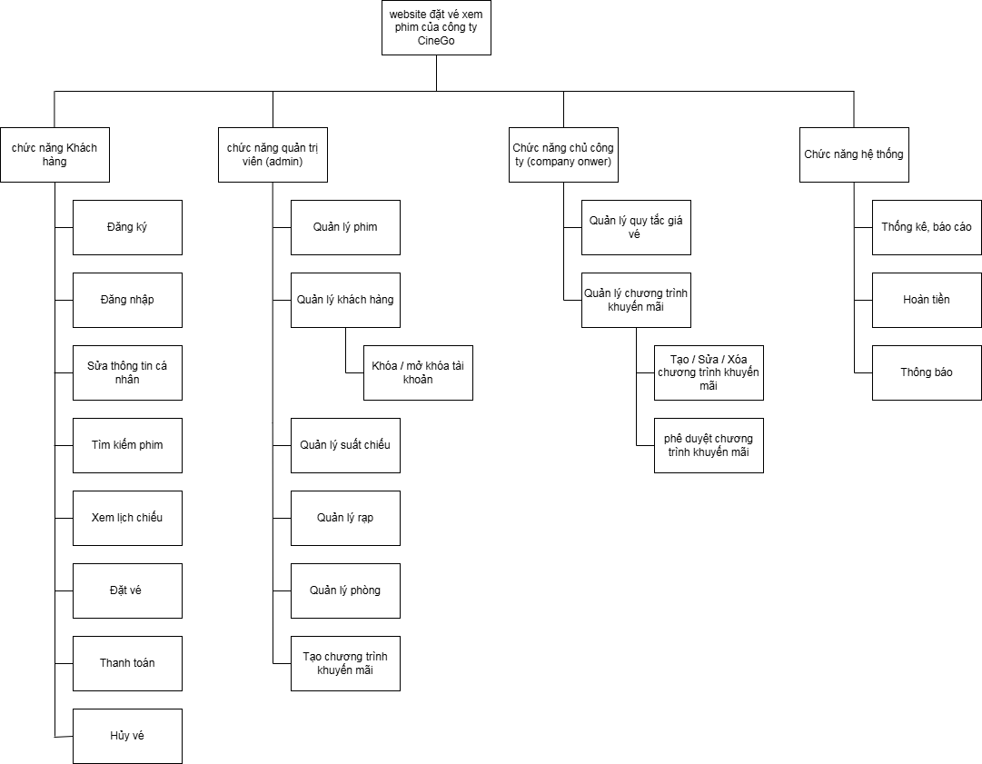

Hình 2 - 1: Sơ đồ chức năng

* + 1. **Sơ đồ Use case** 
       1. Use case tổng quát

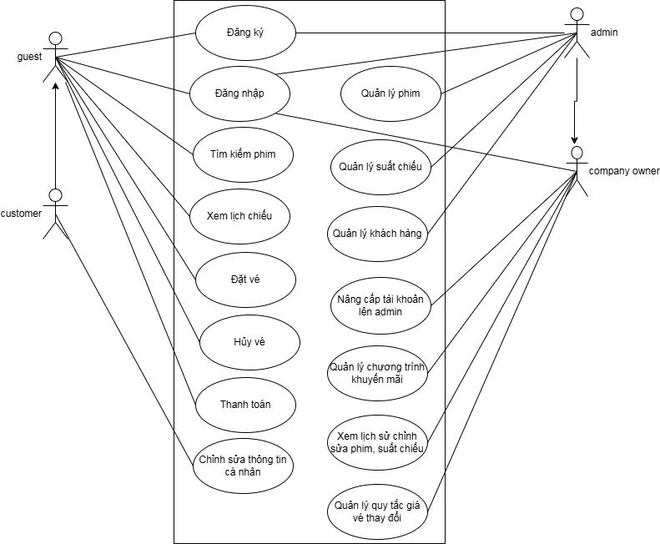

Hình 2 - 2: Use case tổng quát

1. Đặc tả use case

* UC01 — Đăng ký tài khoản

|  |  |
| --- | --- |
| Mã | UC01 |
| Tên | Đăng ký tài khoản |
| Tên tác nhân | Người dùng (Guest) |
| Mục tiêu | Tạo tài khoản người dùng hợp lệ |
| Điều kiện tiên quyết | • Người dùng có kết nối Internet.  • Người dùng có email để nhận mã xác thực. |
| Điều kiện kết thúc | Nếu thành công: Tài khoản được **kích hoạt**  Nếu không thành công: Tài khoản không được kích hoạt |
| Luồng sự kiện chính | * + - 1. Người dùng chọn chức năng **Đăng ký**       2. Nhập các thông tin bắt buộc (họ tên, email, số điện thoại, mật khẩu, ngày sinh)       3. Hệ thống kiểm tra **tính hợp lệ** và **tính duy nhất** của dữ liệu:       * Kiểm tra định dạng email hợp lệ.       * Kiểm tra định dạng số điện thoại hợp lệ.       * Kiểm tra email **chưa tồn tại** trong hệ thống.       * Kiểm tra mật khẩu tuân thủ chính sách bảo mật       1. Nếu tất cả kiểm tra đều **hợp lệ, hệ thống lưu tạm thời thông tin khách hàng ở trạng thái chưa kích hoạt**       2. Hệ thống **sinh mã OTP** và **gửi** mã đến email       3. Người dùng nhập mã OTP vào form xác thực       4. Hệ thống kiểm tra OTP: * Nếu **OTP đúng và còn hiệu lực**, hệ thống **kích hoạt tài khoản**, cập nhật trạng thái người dùng thành “đã kích hoạt” và gửi thông báo đăng ký thành công. * Nếu **OTP sai hoặc hết hạn**, hệ thống thông báo lỗi và cho phép người dùng nhập lại.   + - 1. Quy trình kết thúc khi tài khoản được kích hoạt hoặc người dùng không hoàn thành xác thực trong thời gian quy định |
| Luồng thay thế / Ngoại lệ | **A1 — Dữ liệu nhập không hợp lệ (ở bước 3):**  Nếu email, số điện thoại hoặc mật khẩu không hợp lệ theo định dạng/chính sách, hệ thống trả thông báo lỗi cụ thể; người dùng chỉnh sửa và gửi lại.  **A2 — Email/SĐT đã tồn tại:**  Nếu email/số điện thoại đã có tài khoản, hệ thống thông báo tài khoản đã tồn tại cho người dùng.  **A3 — OTP hết hạn (ở bước 6):**  Nếu OTP đã quá 5 phút, hệ thống thông báo hết hạn và cung cấp chức năng **gửi lại mã OTP sau khi ấn chọn sẽ gửi lại mã và đếm ngược 30 giây cho lần gửi kế tiếp**.  **A4 — Gửi OTP thất bại:**  Nếu hệ thống không thể gửi OTP (lỗi dịch vụ Email), hiển thị lỗi và lưu nhật ký lỗi; cho phép thử lại sau. |
| Ràng buộc nghiệp vụ | * Mật khẩu có **tối thiểu 8 ký tự**. * OTP có **thời hạn 5 phút** kể từ khi gửi. * Email và số điện thoại **phải là duy nhất** trong hệ thống. * Mật khẩu được **lưu dưới dạng băm** an toàn trong cơ sở dữ liệu |

* UC02 – Đăng nhập

|  |  |
| --- | --- |
| Mã | UC02 |
| Tên | Đăng nhập |
| Tên tác nhân | Khách hàng, quản trị viên, chủ công ty. |
| Mục tiêu | Đăng nhập vào hệ thống CineGo bằng thông tin tài khoản hợp lệ để sử dụng các chức năng tương ứng với vai trò của mình. |
| Điều kiện tiên quyết | * + - * Người dùng có kết nối Internet. * Người dùng đã có tài khoản trong hệ thống * Tài khoản ở trạng thái hoạt động (đã kích hoạt và không bị khóa) |
| Điều kiện kết thúc | Nếu thành công: đăng nhập vào hệ thống.  Nếu không thành công: không cho phép đăng nhập hệ thống. |
| Luồng sự kiện chính | Người dùng mở màn hình **Đăng nhập**  Nhập **email (hoặc số điện thoại)** cùng **mật khẩu, bấm đăng nhập**  Hệ thống kiểm tra **định dạng dữ liệu đầu vào** (email hợp lệ, số điện thoại hợp lệ, mật khẩu không rỗng)  Nếu dữ liệu hợp lệ, hệ thống nhận dữ liệu,truy vấn CSDL để tìm tài khoản theo email/sđt  Hệ thống kiểm tra **trạng thái tài khoản**  Hệ thống so sánh **mật khẩu nhập dạng băm** với **mật khẩu lưu dạng băm** trong CSDL  Hệ thống hiển thị **đăng nhập thành công cho phép truy cập tài khoản**, tạo phiên làm việc (session&token). |
| Luồng thay thế / Ngoại lệ | **A1 — Dữ liệu đầu vào không hợp lệ (Bước 3)**  Hệ thống hiển thị thông báo lỗi tương ứng  **A3 — Tài khoản không tồn tại (Bước 4)**  Hệ thống thông báo “Sai tài khoản và mật khẩu”.  **A4 — Tài khoản bị khóa (Bước 5)**  Hệ thống thông báo “Tài khoản đã bị khóa. Vui lòng liên hệ CSKH để biết thêm chi tiết”.  **A5 —Người dùng quên mật khẩu (Người dùng chọn “quên mật khẩu)**  Hệ thống gửi **liên kết khôi phục** tới email đã đăng ký (đường dẫn có hiệu lực **5 phút**). Người dùng truy cập link từ email khôi phục và tạo mật khẩu mới tuân theo **quy tắc bảo mật** |
| Ràng buộc nghiệp vụ | * **Chính sách mật khẩu mới:** Khi đặt mật khẩu mới (trường hợp quên mật khẩu), mật khẩu phải có **ít nhất 8 ký tự**. * **Bảo mật lưu trữ:** Mật khẩu **không lưu dưới dạng plain-text**; phải lưu dưới dạng **hash** an toàn. |

* UC03 – Đặt vé

|  |  |
| --- | --- |
| Mã | UC03 |
| Tên | Đặt vé |
| Tên tác nhân | Người dùng, Khách vãng lai |
| Mục tiêu | Cho phép người dùng hoặc khách vãng lai chọn phim, suất chiếu, ghế, đặt vé và thanh toán trực tuyến, nhận vé điện tử. |
| Điều kiện tiên quyết | * Người dùng có kết nối Internet. * Có dữ liệu phim và suất chiếu hợp lệ trong hệ thống. * Cổng thanh toán hoạt động. |
| Điều kiện kết thúc | **Nếu thành công: Ghế được đặt sẽ chuyển sang trạng thái “đã đặt”, vé** điện tử và mã QR được hiển thị cho người dùng, giao dịch được ghi nhận  **Nếu không thành công:** Ghế được mở lại, không tạo vé. |
| Luồng sự kiện chính | * + - 1. Người dùng mở giao diện **Danh sách phim** và chọn một phim cần đặt       2. Hệ thống hiển thị **danh sách suất chiếu** khả dụng theo rạp, ngày và khung giờ; người dùng chọn một suất chiếu cụ thể       3. Hệ thống hiển thị các loại vé cùng mức giá và tải **sơ đồ phòng chiếu** tương ứng và trạng thái ghế (ghế trống / ghế chọn / ghế đã đặt)       4. Người dùng chọn vé rồi chọn ghế mong muốn; hệ thống kiểm tra **nghiệp vụ ràng buộc lựa chọn ghế.**       5. Nếu ghế hợp lệ, hệ thống **tạm khóa ghế** đã chọn trong **5 phút.**       6. Người dùng có thể chọn bắp nước hoặc không.       7. Hệ thống hiển thị **tổng số tiền cần thanh toán.**       8. Người dùng chọn “thanh toán”.       9. Hệ thống chuyển sang trang thông tin thanh toán cùng thông tin của vé. Người dùng có thể chọn các khuyến mãi hoặc không. Người dùng bấm “thanh toán”       10. Hệ thống chuyển sang xử lý thanh toán; khi thanh toán thành công, cổng thanh toán xác nhận thành công, cập nhật trạng thái ghế sang “đã đặt”, hiển thị vé điện tử cùng với mã qr. |
| Luồng thay thế / Ngoại lệ | **A1 — Ghế đã bị đặt/không còn trống (trong bước 4)**  Hệ thống thông báo “Ghế đã được chọn bởi người khác”, yêu cầu người dùng chọn lại ghế  **A2 — Vi phạm quy tắc sắp xếp ghế (trong bước 4)**  Hệ thống hiển thị thông báo cho người dùng biết về quy tắc chọn ghế  **A4 — Hết thời gian khóa ghế (Timeout 5 phút)**  Hệ thống tự động **mở lại ghế**, huỷ giao dịch tạm, thông báo cho người dùng.  **A5 — Thanh toán trực tuyến thất bại (Bước 9):**  Hệ thống thông báo lỗi. |
| Ràng buộc nghiệp vụ | * **Quy tắc lựa chọn ghế:** Không cho phép lựa chọn ghế làm phát sinh **khoảng trống lẻ** giữa các ghế đã đặt; hệ thống phải kiểm tra và ngăn hành vi này. * **Khóa ghế tạm thời:** Khi người dùng chọn ghế hợp lệ, ghế được **khóa tạm 5 phút** để chờ thanh toán; nếu quá 5 phút không hoàn tất, giải phóng ghế. |

* UC04 – Hủy vé

|  |  |
| --- | --- |
| Mã | UC04 |
| Tên | Hủy vé |
| Tên tác nhân | Người dùng (Guest hoặc custommer) |
| Mục tiêu | Cho phép người dùng (kể cả khách chưa đăng nhập) hủy vé đã đặt |
| Điều kiện tiên quyết | * Người dùng có kết nối Internet. * Đã hoàn tất quá trình đặt vé trước đó trên hệ thống |
| Điều kiện kết thúc | **Nếu thành công:** Vé được hủy, hoàn lại số tiền nhất định.  **Nếu không thành công:** Vé không được hủy và không được hoàn tiền. |
| Luồng sự kiện chính | Người dùng truy cập **thông tin cá nhân**, chọn **lịch sử mua hàng**, chọn vé cần hủy và bấm **hủy vé.**  Hệ thống kiểm tra **thời gian thời gian hủy** vé so với **thời gian phim** trong vé được đặt **sẽ chiếu**  Nếu còn trên 3 tiếng và vé đã được thanh toán, chuyển vé sang trạng thái “**đã hủy – chờ hoàn tiền**”  Thực hiện hoàn tiền về tài khoản khách hàng  Hoàn tiền thành công, cập nhật lại vé thành “**đã hủy**”, thông báo cho người dùng |
| Luồng thay thế / Ngoại lệ | **A1 — Kiểm tra thời gian hủy không hợp lệ (Bước 2)**  Hệ thống từ chối hủy vé và hiển thị thống báo cho người dùng.  **A2 — Hoàn tiền thất bại (Bước 5)**  Hệ thống hiển thị thông báo cho người dùng. |
| Ràng buộc nghiệp vụ | * **Quy tắc thời gian hủy vé:** cần thời gian tối thiểu trước 3 tiếng để hủy vé, nếu > 24 giờ thì hoàn 95% tiền vé, trong khoảng 12 giờ - 24 giờ thì hoàn 90% tiền vé, trong khoảng 6 giờ - 12 giờ thì hoàn 80% tiền vé, trong khoảng 3 giờ - 6 giờ thì hoàn 70% tiền vé, đối với thành viên “vip” thì thêm 5% |

* UC05 – Thêm phim mới

|  |  |
| --- | --- |
| Mã | UC05 |
| Tên | Thêm phim mới |
| Tên tác nhân | Quản trị viên |
| Mục tiêu | Cho phép quản trị viên thêm phim mới vào CSDL |
| Điều kiện tiên quyết | * Người dùng có kết nối Internet. * Đăng nhập bằng tài khoản quản trị viên |
| Điều kiện kết thúc | **Nếu thành công:** Phim mới được thêm vào CSDL, ghi lại lịch sự thêm phim  **Nếu không thành công:** Phim không được thêm vào CSDL |
| Luồng sự kiện chính | 1. Quản trị viên chọn trang quản trị và mở giao diện **Thêm phim**. 2. Nhập đầy đủ thông tin phim (tên phim, thể loại, thời lượng, mô tả, độ tuổi, ngày khởi chiếu, quốc gia, đạo diễn, diễn viên, hình ảnh poster, trailer, v.v.) và nhấn “Tạo phim” hoặc nhập phim từ file excel. 3. Hệ thống kiểm tra thông tin nhập:  * Trường bắt buộc có đầy đủ. * Định dạng dữ liệu hợp lệ (ngày, thời lượng, độ tuổi). * Không trùng tên/mã phim đã tồn tại.  1. Nếu hợp lệ, hệ thống lưu phim mới vào cơ sở dữ liệu, cập nhật danh sách phim và hiển thị thông báo “Thêm phim thành công”. 2. Hệ thống ghi lại lịch sử thêm phim (mã phim, thông tin phim, người thêm, thời gian). |
| Luồng thay thế / Ngoại lệ | **A1 — Kiểm tra thông tin không hợp lệ (Bước 3)**  Hệ thống hiển thị thông báo lỗi tương ứng trên giao diện và yêu cầu quản trị viên chỉnh sửa. |
| Ràng buộc nghiệp vụ | **Ràng buộc dữ liệu:** Thời lượng phim phải là số nguyên dương, đơn vị phút, giá trị tối thiểu 30 phút, tối đa 600 phút. Giá gốc không được để trống hoặc âm. |

* UC06 – Sửa phim

|  |  |
| --- | --- |
| Mã | UC06 |
| Tên | Sửa phim |
| Tên tác nhân | Quản trị viên |
| Mục tiêu | Cho phép quản trị viên sửa thông tin phim đã có trong CSDL |
| Điều kiện tiên quyết | * Người dùng có kết nối Internet. * Đăng nhập bằng tài khoản quản trị viên |
| Điều kiện kết thúc | **Nếu thành công:** Thông tin phim được cập nhật vào CSDL, ghi lại lịch sự thêm phim  **Nếu không thành công:** Thông tin phim không thay đổi trong cơ sở dữ liệu |
| Luồng sự kiện chính | 1. Quản trị viên chọn trang quản trị và mở danh sách phim, chọn phim cần sửa và ấn nút sửa. 2. Một bảng thông tin phim sẽ hiện lên cho phép quản trị viên thao tác. 3. Quản trị viên điền thông tin cần sửa và nhấn “Lưu”. 4. Hệ thống kiểm tra tính hợp lệ dữ liệu. 5. Nếu hợp lệ, thông tin mới sẽ được lưu vào hệ thống CSDL. 6. Hệ thống ghi lại lịch sử chỉnh sửa phim. |
| Luồng thay thế / Ngoại lệ | **A1 — Kiểm tra thông tin không hợp lệ (Bước 7)**  Hệ thống gửi thông báo cho quản trị viên, yêu cầu nhập lại thông tin  **A2 — Lỗi khi thêm vào CSDL**  Hệ thống gửi thông báo lỗi cho quản trị viên, yêu cầu thử lại sau |
| Ràng buộc nghiệp vụ | **Ràng buộc dữ liệu:** Thời lượng phim phải là số nguyên dương, đơn vị phút, giá trị tối thiểu 30 phút, tối đa 600 phút. Giá gốc không được để trống hoặc âm. |

* UC07 – Xóa phim

|  |  |
| --- | --- |
| Mã | UC07 |
| Tên | Xóa phim |
| Tên tác nhân | Quản trị viên |
| Mục tiêu | Cho phép quản trị viên xóa phim đã có trong CSDL |
| Điều kiện tiên quyết | * Người dùng có kết nối Internet. * Đăng nhập bằng tài khoản quản trị viên |
| Điều kiện kết thúc | **Nếu thành công:** Phim bị xóa khỏi CSDL, ghi lại lịch sự xóa phim  **Nếu không thành công:** Phim không bị xóa khỏi CSDL. |
| Luồng sự kiện chính | 1. Quản trị viên chọn trang quản trị và mở giao diện quản lý phim, chọn phim cần xóa và chọn nút xóa. 2. Hệ thống kiểm tra xem phim có suất chiếu liên quan hay không. 3. Nếu không có suất chiếu, hệ thống hiển thị thông báo xóa phim và cần người dùng xác nhận. 4. Quản trị viên xác nhận xóa (nhấn nút “Có, hãy xóa nó”). 5. Hệ thống thực hiện quy trình xóa phim khỏi CSDL 6. Hệ thống hiển thị thông báo “Xóa phim thành công” cho quản trị viên 7. Hệ thống ghi lại lịch sử xóa phim chi tiết. |
| Luồng thay thế / Ngoại lệ | **A1 — Có suất chiếu (Bước 3)**  Hệ thống hiển thị thông báo “phim đang được hệ thống sử dụng, không thể xóa !”.  **A2 — Quản trị viên chọn “Hủy” (Bước 4)**  Kết thúc sự kiện |

* UC08 Thêm suất chiếu

|  |  |
| --- | --- |
| Mã | UC08 |
| Tên | Thêm suất chiếu |
| Tên tác nhân | Quản trị viên |
| Mục tiêu | Cho phép quản trị viên cho thêm suất chiếu mới vào CSDL |
| Điều kiện tiên quyết | * Người dùng có kết nối internet * Đăng nhập bằng tài khoản quản trị viên và có quyền “Thêm suất chiếu” |
| Điều kiện kết thúc | **Nếu thành công:** Suất chiếu mới được thêm vào CSDL, ghi lại lịch sử thêm  **Nếu không thành công:** Hệ thống giữ nguyên trạng thái |
| Luồng sự kiện chính | 1. Quản trị viên mở trang quản trị và chọn phần suất chiếu. 2. Hệ thống hiển trị các phim có trạng thái đang chiếu và danh sách các suất chiếu kèm phòng. 3. Quản trị viên kéo các phim vào suất chiếu kèm phòng mong muốn rồi bấm nút lưu. 4. Hệ thống kiểm tra các suất chiếu kèm phong đã tồn tại phim trước đó chưa. 5. Nếu chưa, hệ thống tiến hành tính toán giá của các suất chiếu dựa trên thời điểm, rạp, phim,… Sau đó lưu vào CSDL. 6. Hệ thống cập nhật lịch chiếu tại rạp và phòng để các chức năng phản ánh ngay suất mới. 7. Hệ thống hiển thị thông báo **“Lưu thành công”.** 8. Hệ thống ghi nhật ký thao tác. |
| Luồng thay thế / Ngoại lệ | **A3 — Suất chiếu kèm phòng đã tồn tại phim khác (ở Bước 4)**  Hệ thống tiến hành thay thế phim đang kéo vào và loại bỏ phim hiện tại trong suất chiếu kèm phòng. |
| Ràng buộc nghiệp vụ | **Ràng buộc dữ liệu:** Không được thêm các suất phim ở trong quá khứ |

* UC09 Xoá suất chiếu

|  |  |
| --- | --- |
| Mã | UC09 |
| Tên | Xoá suất chiếu |
| Tên tác nhân | Quản trị viên |
| Mục tiêu | Cho phép quản trị viên xoá suất chiếu đã có trong CSDL |
| Điều kiện tiên quyết | * Người dùng có kết nối Internet * Đăng nhập bằng tài khoản quản trị viên và có quyền “Xoá suất chiếu” |
| Điều kiện kết thúc | **Nếu thành công:** Suất chiếu bị xóa khỏi CSDL.  **Nếu không thành công:** Suất chiếu không bị xoá, không có thay đổi nào được ghi nhận vào cơ sở dữ liệu. |
| Luồng sự kiện chính | 1. Quản trị viên mở trang quản trị chọn phần suất chiếu. 2. Kéo các suất chiếu cần xóa vào thùng rác và bấm lưu. 3. Hệ thống tiến hành xóa các ràng buộc như giá suất chiếu, ghế sau đó xóa suất chiếu. 4. Hệ thống hiển thị thông báo “Thành công”. 5. Hệ thống ghi nhật ký thao tác. |
| Luồng thay thế / Ngoại lệ | **A2 — Quản trị viên chọn “Hủy thao tác” (phát sinh tại Bước 2)**  Hệ thống hủy quy trình xóa, không thay đổi dữ liệu.  **A3 — Lỗi khi hủy vé (phát sinh tại Bước 3)**  Hiển thị thông báo: “Không thể xóa suất chiếu do lỗi hệ thống. Vui lòng thử lại sau.” |
| Ràng buộc nghiệp vụ | Chỉ người dùng có quyền “Xóa suất chiếu” mới được thực hiện thao tác này. Nếu suất chiếu đã bắt đầu hoặc đã kết thúc, hệ thống không cho phép xóa. Sau khi xóa, hệ thống phải cập nhật lại lịch chiếu và trạng thái phim tương ứng để đảm bảo không hiển thị suất bị xóa. |

* UC10 Tạo chương trình khuyến mãi

|  |  |
| --- | --- |
| Mã | UC11 |
| Tên | Tạo chương trình khuyến mãi |
| Tên tác nhân | Chủ doanh nghiệp |
| Mục tiêu | Cho phép tạo chương trình khuyến mãi mới để tự động áp dụng giảm giá/ưu đãi cho phim, suất chiếu hoặc nhóm khách hàng. |
| Điều kiện tiên quyết | * Người thao tác đã đăng nhập và có quyền Tạo chương trình khuyến mãi. * Danh mục phim, suất chiếu và nhóm khách hàng tồn tại trong hệ thống. |
| Điều kiện kết thúc | **Nếu thành công:**   * Chương trình khuyến mãi được lưu trong CSDL. * Ghi lại lịch sử thao tác.   **Nếu không thành công:**   * Không có bản ghi mới được lưu. * Hệ thống ghi lại lỗi. |
| Luồng sự kiện chính | 1. Người dùng mở trang quản trị và chon phần **CTKM** rồi nhấn thêm CTKM. 2. Người dùng nhập đầy đủ thông tin chương trình và nhấn Lưu. 3. Hệ thống kiểm tra định dạng và tính hợp lệ dữ liệu 4. Nếu tất cả hợp lệ, hệ thống tạo bản ghi CTKM trong CSDL 5. Hệ thống **cập nhật cơ chế tính giá.** 6. Hệ thống hiển thị thông báo: “Tạo chương trình khuyến mãi thành công”. 7. Hệ thống ghi **lại thao tác.** |
| Luồng thay thế / Ngoại lệ | **A1 — Dữ liệu nhập không hợp lệ (phát sinh tại Bước 3)**  Nếu một hoặc nhiều trường bắt buộc thiếu hoặc sai định dạng thì hệ thống sẽ hiển thị lỗi chi tiết (mỗi trường) và không tiếp tục. Sau đó, người dùng sửa và gửi lại.  **A2 — CTKM code / Name trùng (Bước 4)**  Nếu CTKM Code thì hệ thống sẽ báo “CTKM bị trùng”. Sau đó, người dùng chỉnh sửa hoặc huỷ.  **A6 — Lỗi ghi CSDL (Bước 7)**  hiển thị lỗi “Lưu không thành công — thử lại sau”.  **A7 — Người dùng hủy thao tác**  Nếu admin nhấn Hủy trước khi lưu thì không có thay đổi |
| Ràng buộc nghiệp vụ | CTKM phải là duy nhất trên hệ thống. |

* UC12 Sửa chương trình khuyến mãi

|  |  |
| --- | --- |
| Mã | UC12 |
| Tên | Sửa chương trình khuyến mãi |
| Tên tác nhân | Chủ doanh nghiệp |
| Mục tiêu | Cho phép sửa của một chương trình khuyến mãi hiện có để điều chỉnh phạm vi, thời gian, mức ưu đãi hoặc điều kiện áp dụng. |
| Điều kiện tiên quyết | * Người thao tác đã đăng nhập và có quyền Sửa chương trình khuyến mãi. * Chương trình khuyến mãi tồn tại trong hệ thống. |
| Điều kiện kết thúc | **Nếu thành công:** Chương trình khuyến mãi được cập nhật trong CSDL và ghi lại thao tác.  **Nếu không thành công:** Chương trình khuyến mãi giữ nguyên và ghi lỗi |
| Luồng sự kiện chính | 1. Người dùng mở trang quản trị và chọn mục CTKM. 2. Hệ thống hiển thị form **Chỉnh sửa CTKM** với dữ liệu hiện tại. 3. Người dùng chỉnh sửa các trường cần thay đổi, nhấn **Lưu**. 4. Hệ thống thực hiện kiểm tra định dạng và tính hợp lệ. 5. Nếu hợp lệ, hệ thống bắt đầu cập nhật CTKM. 6. Hệ thống hiển thị thông báo **“Cập nhật chương trình khuyến mãi thành công”** 7. Hệ thống ghi lại thao tác. |
| Luồng thay thế / Ngoại lệ | **A1 — Dữ liệu nhập không hợp lệ (phát sinh tại Bước 4)**  Hệ thống hiển thị lỗi chi tiết, admin sửa và gửi lại  **A2 — Người dùng hủy thao tác (phát sinh tại Bước 3)**  Nếu người dùng chọn **Hủy** thì hệ thống không lưu gì.  **A3 — Lỗi lưu DB (phát sinh tại Bước 8)**  Hệ thống hiển thị lỗi, admin có thể thử lại. |
| Ràng buộc nghiệp vụ | **Ràng buộc nghiệp vụ:** Sửa CTKM phải ghi lại thao tác và không được bỏ sót. |

* UC13 Đề xuất chương trình khuyến mãi

|  |  |
| --- | --- |
| Mã | UC14 |
| Tên | Đề xuất chương trình khuyến mãi |
| Tên tác nhân | Quản trị viên |
| Mục tiêu | Cho phép quản trị viên đề xuất và tạo chương trình khuyến mãi mới |
| Điều kiện tiên quyết | * Quản trị viên đã đăng nhập hệ thống và có quyền “Tạo chương trình khuyến mãi”. * Danh mục phim/suất/người dùng/nhóm khách hàng tồn tại. |
| Điều kiện kết thúc | **Nếu thành công:** Chương trình khuyến mãi được lưu trong CSDL và thông báo tới người phê duyệt  **Nếu không thành công:** Dữ liệu không được lưu. |
| Luồng sự kiện chính | 1. Quản trị viên mở trang quản trị và chọn mục CTKM. 2. Quản trị viên chọn CTKM cần đề xuất và ấn đề xuất 3. Hệ thống kiểm tra tính hợp lệ: 4. Nếu hợp lệ, hệ thống ghi lại thao tác, và gửi thông báo tới người phê duyệt. 5. Hệ thống hiển thị thông báo “Đề xuất khuyến mãi đã được gửi chờ phê duyệt”. |
| Luồng thay thế / Ngoại lệ | **A1 — Lỗi hệ thống (ở bước 5):**  Hệ thống thông báo “đề xuất không thành công, vui lòng thử lại”. |
| Ràng buộc nghiệp vụ | **Ràng buộc nghiệp vụ:** CTKM trong trạng thái chờ duyệt không được phép áp dụng. Bắt buộc viết lại thao tác chi tiết cho từng đề xuất. |

* UC15 Phê duyệt chương trình khuyến mãi

|  |  |
| --- | --- |
| Mã | UC15 |
| Tên | Phê duyệt chương trình khuyến mãi |
| Tên tác nhân | Chủ doanh nghiệp |
| Mục tiêu | Chủ doanh nghiệp xem xét đề xuất khuyến mãi và quyết định **Phê duyệt** để kích hoạt hoặc **Từ chối** để huỷ bỏ |
| Điều kiện tiên quyết | Người dùng đã đăng nhập và có quyền Phê duyệt chương trình khuyến mãi. |
| Điều kiện kết thúc | **Nếu phê duyệt thông qua:** Trạng thái CTKM đổi thành “đang hoạt động”, gửi thông báo tới quản trị viên và ghi lại thao tác  **Nếu phê duyệt từ chối:** Trạng thái CTKM đổi thành “từ chối”, gửi thông báo tới quản trị viên và ghi lại thao tác  **Nếu phê duyệt thất bại:** Trạng thái CTKM không thay đổi, ghi lại lỗi. |
| Luồng sự kiện chính | 1. Chủ doanh nghiệp mở trang quản trị và chọn mục CTKM. 2. Chọn mục chờ duyệt để xem đề xuất. 3. Hệ thống hiển thị thông tin và kiểm tra lại tính hợp lệ. 4. Chủ doanh nghiệp chọn **Phê duyệt** hoặc **Từ chối**:  * **Phê duyệt:**  1. Hệ thống cập nhật trạng thái “đang hoạt động. 2. Hệ thống kích hoạt áp dụng ưu đãi vào cơ chế tính giá. 3. Gửi thông báo xác nhận tới quản trị viên. 4. Hiển thị “Phê duyệt thành công”. 5. Ghi lại thao tác  * **Từ chối:**  1. Hệ thống hiển thị form nhập lý do từ chối (tuỳ chọn). 2. Cập nhật trạng thái “từ chối”, lưu lý do. 3. Gửi thông báo tới quản trị viên. 4. Hiển thị “Từ chối thành công”. 5. Ghi lại thao tác. |
| Luồng thay thế / Ngoại lệ | **A1 — CTKM không tồn tại / đã bị xóa:**  Hiển thị “Không tìm thấy”.  **A2 — Quyền không đủ:**  Chặn thao tác, hiển thị “Không có quyền”.  **A4 — Lỗi khi cập nhật trạng thái:**  Hiển thị lỗi, ghi lại thao tác. |
| Ràng buộc nghiệp vụ | Chỉ người dùng có quyền mới được phê duyệt, CTKM chỉ được hoạt động sau khi phê duyệt thông qua, Nếu phê duyệt bị xung đột với CTKM khác thì hiển thị cảnh báo. Khi phê duyệt thông qua thì CTKM lập tức được áp dụng. Bắt buộc ghi thao tác. |

# Chương 3: **THIẾT KẾ**

1. **MÔ HÌNH DỮ LIỆU**
2. **Mức ý niệm**

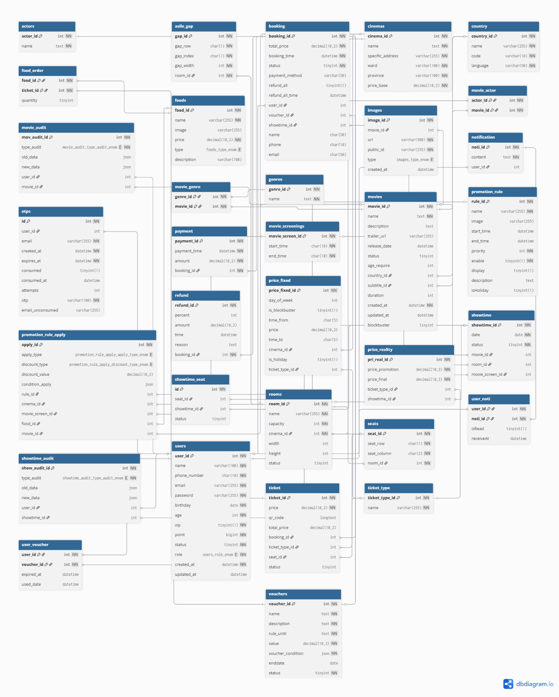

Hình 3 - 1: Mô hình dữ liệu mức ý niệm

1. **Lược đồ cơ sở dữ liệu**

ACTORS ( actor_id , name )

ASILE_GAP ( gap_id , gap_row , gap_index , gap_width , room_id )

BOOKING ( booking_id , total_price , booking_time , status , payment_method , refund_all , refund_all_time , user_id , voucher_id , showtime_id , name , phone , email )

CINEMAS ( cinema_id , name , specific_address , ward , province , price_base )

COUNTRY ( country_id , name , code , language )

FOOD_ORDER ( food_id , ticket_id , quantity )

FOODS ( food_id , name , image , price , type , description )

GENRES ( genre_id , name )

IMAGES ( image_id , movie_id , url , public_id , type , created_at )

MOVIE_ACTOR ( actor_id , movie_id )

MOVIE_AUDIT ( mov_audit_id , type_audit , old_data , new_data , user_id , movie_id )

MOVIE_GENRE ( genre_id , movie_id )

MOVIE_SCREENINGS ( movie_screen_id , start_time , end_time )

MOVIES ( movie_id , name , description , trailer_url , release_date , status , age_require , country_id , subtitle_id , duration , created_at , updated_at , blockbuster )

NOTIFICATION ( noti_id , content , user_id )

OTPS ( id , user_id , email , created_at , expires_at , consumed , consumed_at , attempts , otp , email_unconsumed )

PAYMENT ( payment_id , payment_time , amount , booking_id )

PRICE_FIXED ( price_fixed_id , day_of_week , is_blockbuster , time_from , price , time_to , cinema_id , is_holiday , ticket_type_id )

PRICE_REALITY ( pri_real_id , price_promotion , price_final , ticket_type_id , showtime_id )

PROMOTION_RULE ( rule_id , name , image , start_time , end_time , priority , enable , display , description , isHoliday )

PROMOTION_RULE_APPLY ( apply_id , apply_type , discount_type , discount_value , condition_apply , rule_id , cinema_id , movie_screen_id , food_id , movie_id )

REFUND ( refund_id , percent , amount , time , reason , booking_id )

ROOMS ( room_id , name , capacity , cinema_id , width , height , status )

SEATS ( seat_id , seat_row , seat_column , room_id )

SHOWTIME ( showtime_id , date , status , movie_id , room_id , movie_screen_id )

SHOWTIME_AUDIT ( show_audit_id , type_audit , old_data , new_data , user_id , showtime_id )

SHOWTIME_SEAT ( id , seat_id , showtime_id , status )

TICKET ( ticket_id , price , qr_code , total_price , booking_id , ticket_type_id , seat_id , status )

TICKET_TYPE ( ticket_type_id , name )

USER_NOTI ( user_id , noti_id , isRead , receiveAt )

USER_VOUCHER ( user_id , voucher_id , expired_at , used_date )

USERS ( user_id , name , phone_number , email , password , birthday , age , vip , point , status , role , created_at , updated_at )

VOUCHERS ( voucher_id , name , description , rule_uniti , value , voucher_condition , enddate , status )

1. **Mức vật lý**

* ACTORS: lưu diễn viên

| **Tên cột** | **Kiểu dữ liệu** | **Ràng buộc** | **Mô tả** |
| --- | --- | --- | --- |
| actor_id | INT | Primary Key, Auto Increment | Khóa chính, định danh diễn viên |
| name | VARCHAR(255) | NOT NULL | Tên diễn viên |

* ASILE_GAP: lưu khoảng trống giữa các ghế

| **Tên cột** | **Kiểu dữ liệu** | **Ràng buộc** | **Mô tả** |
| --- | --- | --- | --- |
| gap_id | INT | Primary Key, Auto Increment | Khóa chính |
| gap_row | CHAR(1) | NOT NULL | Hàng ghế có lối đi |
| gap_index | INT | NOT NULL | Vị trí bắt đầu của lối đi |
| gap_width | INT | NOT NULL | Độ rộng lối đi (số cột) |
| room_id | INT | Foreign Key | Khóa ngoại tham chiếu phòng chiếu |

* BOOKING: lưu thông tin đặt vé

| **Tên cột** | **Kiểu dữ liệu** | **Ràng buộc** | **Mô tả** |
| --- | --- | --- | --- |
| booking_id | INT | Primary Key, Auto Increment | Khóa chính |
| total_price | DECIMAL(10,2) | NOT NULL | Tổng tiền thanh toán |
| booking_time | DATETIME | NOT NULL | Thời gian đặt vé |
| status | TINYINT | DEFAULT 0 | Trạng thái đơn |
| payment_method | VARCHAR(50) | NULL | Phương thức thanh toán |
| refund_all | TINYINT | DEFAULT 0 | Hoàn tiền toàn bộ |
| refund_all_time | DATETIME | NULL | Thời gian hoàn tiền |
| user_id | INT | Foreign Key | Người dùng đặt vé |
| voucher_id | INT | Foreign Key, NULL | Voucher áp dụng |
| showtime_id | INT | Foreign Key | Suất chiếu |
| name | VARCHAR(255) | NOT NULL | Tên người đặt |
| phone | VARCHAR(20) | NOT NULL | Số điện thoại |
| email | VARCHAR(255) | NOT NULL | Email |

* CINEMAS: lưu thông tin rạp

| **Tên cột** | **Kiểu dữ liệu** | **Ràng buộc** | **Mô tả** |
| --- | --- | --- | --- |
| cinema_id | INT | Primary Key, Auto Increment | Khóa chính |
| name | VARCHAR(255) | NOT NULL | Tên rạp |
| specific_address | VARCHAR(255) | NOT NULL | Địa chỉ cụ thể |
| ward | VARCHAR(100) | NOT NULL | Phường/Xã |
| province | VARCHAR(100) | NOT NULL | Tỉnh/Thành phố |
| price_base | DECIMAL(10,2) | NOT NULL | Giá vé cơ bản |

* COUNTRY: Lưu mã và ngôn ngữ các quốc gia

| **Tên cột** | **Kiểu dữ liệu** | **Ràng buộc** | **Mô tả** |
| --- | --- | --- | --- |
| country_id | INT | Primary Key, Auto Increment | Khóa chính |
| name | VARCHAR(255) | NOT NULL | Tên quốc gia |
| code | VARCHAR(10) | UNIQUE, NOT NULL | Mã quốc gia |
| language | VARCHAR(100) | NOT NULL | Ngôn ngữ chính |

* FOOD_ORDER: lưu đồ ăn đã đặt

| **Tên cột** | **Kiểu dữ liệu** | **Ràng buộc** | **Mô tả** |
| --- | --- | --- | --- |
| food_id | INT | Primary Key, Foreign Key | Món ăn |
| ticket_id | INT | Primary Key, Foreign Key | Vé xem phim |
| quantity | INT | NOT NULL | Số lượng |

* FOODS: lưu đồ ăn

| **Tên cột** | **Kiểu dữ liệu** | **Ràng buộc** | **Mô tả** |
| --- | --- | --- | --- |
| food_id | INT | Primary Key, Auto Increment | Khóa chính |
| name | VARCHAR(255) | NOT NULL | Tên món |
| image | VARCHAR(255) | NULL | Hình ảnh |
| price | DECIMAL(10,2) | NOT NULL | Giá |
| type | VARCHAR(50) | NOT NULL | Loại món |
| description | TEXT | NULL | Mô tả |

* GENRES: lưu thể loại phim

| **Tên cột** | **Kiểu dữ liệu** | **Ràng buộc** | **Mô tả** |
| --- | --- | --- | --- |
| genre_id | INT | Primary Key, Auto Increment | Khóa chính |
| name | VARCHAR(255) | NOT NULL | Tên thể loại |

* IMAGES: lưu đường dẫn hình ảnh

| **Tên cột** | **Kiểu dữ liệu** | **Ràng buộc** | **Mô tả** |
| --- | --- | --- | --- |
| image_id | INT | Primary Key, Auto Increment | Khóa chính |
| movie_id | INT | Foreign Key | Phim |
| url | VARCHAR(255) | NOT NULL | Đường dẫn ảnh |
| public_id | VARCHAR(255) | NOT NULL | ID public trên CDN |
| type | VARCHAR(50) | NOT NULL | Loại ảnh |
| created_at | DATETIME | NOT NULL | Thời gian tạo |

* MOVIE_ACTOR: bảng phát sinh giữa phim và diễn viên

| **Tên cột** | **Kiểu dữ liệu** | **Ràng buộc** | **Mô tả** |
| --- | --- | --- | --- |
| actor_id | INT | Primary Key, Foreign Key | Diễn viên |
| movie_id | INT | Primary Key, Foreign Key | Phim |

* MOVIE_AUDIT: lưu thao tác CRUD phim

| **Tên cột** | **Kiểu dữ liệu** | **Ràng buộc** | **Mô tả** |
| --- | --- | --- | --- |
| mov_audit_id | INT | Primary Key, Auto Increment | Khóa chính |
| type_audit | VARCHAR(50) | NOT NULL | Loại thao tác |
| old_data | TEXT | NULL | Dữ liệu trước khi thay đổi |
| new_data | TEXT | NULL | Dữ liệu sau khi thay đổi |
| user_id | INT | Foreign Key | Người thực hiện |
| movie_id | INT | Foreign Key | Phim bị thay đổi |

* MOVIE_GENRE: bảng phát sinh giữa phim và thể loại phim

| **Tên cột** | **Kiểu dữ liệu** | **Ràng buộc** | **Mô tả** |
| --- | --- | --- | --- |
| genre_id | INT | Primary Key, Foreign Key | Thể loại |
| movie_id | INT | Primary Key, Foreign Key | Phim |

* MOVIE_SCREENINGS: lưu khung giờ chiếu phim

| **Tên cột** | **Kiểu dữ liệu** | **Ràng buộc** | **Mô tả** |
| --- | --- | --- | --- |
| movie_screen_id | INT | Primary Key, Auto Increment | Khóa chính |
| start_time | DATETIME | NOT NULL | Thời gian bắt đầu |
| end_time | DATETIME | NOT NULL | Thời gian kết thúc |

* MOVIES: lưu phim

| **Tên cột** | **Kiểu dữ liệu** | **Ràng buộc** | **Mô tả** |
| --- | --- | --- | --- |
| movie_id | INT | Primary Key, Auto Increment | Khóa chính |
| name | VARCHAR(255) | NOT NULL | Tên phim |
| description | TEXT | NULL | Mô tả |
| trailer_url | VARCHAR(255) | NULL | Link trailer |
| release_date | DATE | NOT NULL | Ngày phát hành |
| status | TINYINT | DEFAULT 1 | Trạng thái |
| age_require | INT | NOT NULL | Độ tuổi yêu cầu |
| country_id | INT | Foreign Key | Quốc gia |
| subtitle_id | INT | Foreign Key | Phụ đề |
| duration | INT | NOT NULL | Thời lượng (phút) |
| created_at | DATETIME | NOT NULL | Thời gian tạo |
| updated_at | DATETIME | NOT NULL | Thời gian cập nhật |
| blockbuster | TINYINT | DEFAULT 0 | Phim bom tấn |

* NOTIFICATION: lưu thông báo người dùng

| **Tên cột** | **Kiểu dữ liệu** | **Ràng buộc** | **Mô tả** |
| --- | --- | --- | --- |
| noti_id | INT | Primary Key, Auto Increment | Khóa chính |
| content | TEXT | NOT NULL | Nội dung thông báo |
| user_id | INT | Foreign Key | Người nhận thông báo |

* OTPS: lưu mã otp xác thực đăng kí

| **Tên cột** | **Kiểu dữ liệu** | **Ràng buộc** | **Mô tả** |
| --- | --- | --- | --- |
| id | INT | Primary Key, Auto Increment | Khóa chính |
| user_id | INT | Foreign Key | Người dùng |
| email | VARCHAR(255) | NOT NULL | Email nhận OTP |
| created_at | DATETIME | NOT NULL | Thời gian tạo |
| expires_at | DATETIME | NOT NULL | Thời gian hết hạn |
| consumed | TINYINT | DEFAULT 0 | Đã sử dụng OTP |
| consumed_at | DATETIME | NULL | Thời gian sử dụng |
| attempts | INT | DEFAULT 0 | Số lần thử |
| otp | VARCHAR(10) | NOT NULL | Mã OTP |
| email_unconsumed | TINYINT | DEFAULT 0 | Email chưa dùng |

* PAYMENT: lưu phương thức thanh toán và số tiền đặt vé

| **Tên cột** | **Kiểu dữ liệu** | **Ràng buộc** | **Mô tả** |
| --- | --- | --- | --- |
| payment_id | INT | Primary Key, Auto Increment | Khóa chính |
| payment_time | DATETIME | NOT NULL | Thời gian thanh toán |
| amount | DECIMAL(10,2) | NOT NULL | Số tiền |
| booking_id | INT | Foreign Key | Đơn đặt vé |

* PRICE_FIXED: lưu giá cố định

| **Tên cột** | **Kiểu dữ liệu** | **Ràng buộc** | **Mô tả** |
| --- | --- | --- | --- |
| price_fixed_id | INT | Primary Key, Auto Increment | Khóa chính |
| day_of_week | TINYINT | NOT NULL | Thứ trong tuần |
| is_blockbuster | TINYINT | DEFAULT 0 | Áp dụng phim bom tấn |
| time_from | TIME | NOT NULL | Giờ bắt đầu |
| time_to | TIME | NOT NULL | Giờ kết thúc |
| price | DECIMAL(10,2) | NOT NULL | Giá vé |
| cinema_id | INT | Foreign Key | Rạp |
| is_holiday | TINYINT | DEFAULT 0 | Ngày lễ |
| ticket_type_id | INT | Foreign Key | Loại vé |

* PRICE_REALITY: lưu giá cuối xuất vé

| **Tên cột** | **Kiểu dữ liệu** | **Ràng buộc** | **Mô tả** |
| --- | --- | --- | --- |
| pri_real_id | INT | Primary Key, Auto Increment | Khóa chính |
| price_promotion | DECIMAL(10,2) | DEFAULT 0 | Giá khuyến mãi |
| price_final | DECIMAL(10,2) | NOT NULL | Giá cuối |
| ticket_type_id | INT | Foreign Key | Loại vé |
| showtime_id | INT | Foreign Key | Suất chiếu |

* PROMOTION_RULE: lưu các chương trình khuyến mãi và ngày lễ

|  |  |  |  |
| --- | --- | --- | --- |
| **Tên cột** | **Kiểu dữ liệu** | **Ràng buộc** | **Mô tả** |
| rule_id | INT | Primary Key, Auto Increment | Khóa chính |
| name | VARCHAR(255) | NOT NULL | Tên chương trình |
| image | VARCHAR(255) | NULL | Hình ảnh |
| start_time | DATETIME | NULL | Thời gian bắt đầu |
| end_time | DATETIME | NULL | Thời gian kết thúc |
| priority | INT | DEFAULT 1 | Độ ưu tiên |
| enable | TINYINT | DEFAULT 1 | Kích hoạt |
| display | TINYINT | DEFAULT 1 | Hiển thị |
| description | TEXT | NULL | Mô tả |
| isHoliday | TINYINT | DEFAULT 0 | Ngày lễ |

* PROMOTION_RULE_APPLY: lưu các CTKM được áp dụng

| **Tên cột** | **Kiểu dữ liệu** | **Ràng buộc** | **Mô tả** |
| --- | --- | --- | --- |
| apply_id | INT | Primary Key, Auto Increment | Khóa chính |
| apply_type | VARCHAR(50) | NOT NULL | Loại áp dụng |
| discount_type | VARCHAR(50) | NOT NULL | Loại giảm giá |
| discount_value | DECIMAL(10,2) | NOT NULL | Giá trị giảm |
| condition_apply | TEXT | NULL | Điều kiện áp dụng |
| rule_id | INT | Foreign Key | Chương trình |
| cinema_id | INT | Foreign Key, NULL | Rạp |
| movie_screen_id | INT | Foreign Key, NULL | Khung giờ |
| food_id | INT | Foreign Key, NULL | Món ăn |
| movie_id | INT | Foreign Key, NULL | Phim |

* REFUND: lưu thông tin hoàn tiền vé

| **Tên cột** | **Kiểu dữ liệu** | **Ràng buộc** | **Mô tả** |
| --- | --- | --- | --- |
| refund_id | INT | Primary Key, Auto Increment | Khóa chính |
| percent | INT | NOT NULL | Phần trăm hoàn |
| amount | DECIMAL(10,2) | NOT NULL | Số tiền hoàn |
| time | DATETIME | NOT NULL | Thời gian hoàn |
| reason | TEXT | NULL | Lý do |
| booking_id | INT | Foreign Key | Đơn đặt vé |

* ROOMS: lưu phòng chiếu

| **Tên cột** | **Kiểu dữ liệu** | **Ràng buộc** | **Mô tả** |
| --- | --- | --- | --- |
| room_id | INT | Primary Key, Auto Increment | Khóa chính |
| name | VARCHAR(100) | NOT NULL | Tên phòng |
| capacity | INT | NOT NULL | Sức chứa |
| cinema_id | INT | Foreign Key | Rạp |
| width | INT | NOT NULL | Chiều rộng sơ đồ |
| height | INT | NOT NULL | Chiều cao sơ đồ |
| status | TINYINT | DEFAULT 1 | Trạng thái |

* SEATS: lưu ghế

| **Tên cột** | **Kiểu dữ liệu** | **Ràng buộc** | **Mô tả** |
| --- | --- | --- | --- |
| seat_id | INT | Primary Key, Auto Increment | Khóa chính |
| seat_row | CHAR(1) | NOT NULL | Hàng ghế |
| seat_column | CHAR(2) | NOT NULL | Cột ghế |
| room_id | INT | Foreign Key | Phòng chiếu |

* SHOWTIME: lưu suất chiếu

| **Tên cột** | **Kiểu dữ liệu** | **Ràng buộc** | **Mô tả** |
| --- | --- | --- | --- |
| showtime_id | INT | Primary Key, Auto Increment | Khóa chính |
| date | DATE | NOT NULL | Ngày chiếu |
| status | TINYINT | DEFAULT 1 | Trạng thái |
| movie_id | INT | Foreign Key | Phim |
| room_id | INT | Foreign Key | Phòng |
| movie_screen_id | INT | Foreign Key | Khung giờ |

* SHOWTIME_AUDIT: lưu thao tác CRUD suất chiếu

| **Tên cột** | **Kiểu dữ liệu** | **Ràng buộc** | **Mô tả** |
| --- | --- | --- | --- |
| show_audit_id | INT | Primary Key, Auto Increment | Khóa chính |
| type_audit | VARCHAR(50) | NOT NULL | Loại thao tác |
| old_data | TEXT | NULL | Dữ liệu cũ |
| new_data | TEXT | NULL | Dữ liệu mới |
| user_id | INT | Foreign Key | Người thao tác |
| showtime_id | INT | Foreign Key | Suất chiếu |

* SHOWTIME_SEAT: bảng phát sinh giữa suất chiếu và ghế

| **Tên cột** | **Kiểu dữ liệu** | **Ràng buộc** | **Mô tả** |
| --- | --- | --- | --- |
| id | INT | Primary Key, Auto Increment | Khóa chính |
| seat_id | INT | Foreign Key | Ghế |
| showtime_id | INT | Foreign Key | Suất chiếu |
| status | TINYINT | DEFAULT 0 | Trạng thái ghế |

* TICKET: lưu thông tin vé của khách hàng

|  |  |  |  |
| --- | --- | --- | --- |
| **Tên cột** | **Kiểu dữ liệu** | **Ràng buộc** | **Mô tả** |
| ticket_id | INT | Primary Key, Auto Increment | Khóa chính |
| price | DECIMAL(10,2) | NOT NULL | Giá vé |
| qr_code | VARCHAR(255) | NOT NULL | Mã QR |
| total_price | DECIMAL(10,2) | NOT NULL | Tổng giá |
| booking_id | INT | Foreign Key | Đơn đặt vé |
| ticket_type_id | INT | Foreign Key | Loại vé |
| seat_id | INT | Foreign Key | Ghế |
| status | TINYINT | DEFAULT 0 | Trạng thái vé |

* TICKET_TYPE: lưu loại vé

| **Tên cột** | **Kiểu dữ liệu** | **Ràng buộc** | **Mô tả** |
| --- | --- | --- | --- |
| ticket_type_id | INT | Primary Key, Auto Increment | Khóa chính |
| name | VARCHAR(100) | NOT NULL | Tên loại vé |

* USER_NOTI: bảng phát sinh giữa người dùng và thông báo

| **Tên cột** | **Kiểu dữ liệu** | **Ràng buộc** | **Mô tả** |
| --- | --- | --- | --- |
| user_id | INT | Primary Key, Foreign Key | Người dùng |
| noti_id | INT | Primary Key, Foreign Key | Thông báo |
| isRead | TINYINT | DEFAULT 0 | Đã đọc |
| receiveAt | DATETIME | NOT NULL | Thời gian nhận |

* USER_VOUCHER: bảng phát sinh giữa người dùng và mã khuyến mãi áp dụng

| **Tên cột** | **Kiểu dữ liệu** | **Ràng buộc** | **Mô tả** |
| --- | --- | --- | --- |
| user_id | INT | Primary Key, Foreign Key | Người dùng |
| voucher_id | INT | Primary Key, Foreign Key | Voucher |
| expired_at | DATETIME | NOT NULL | Ngày hết hạn |
| used_date | DATETIME | NULL | Ngày sử dụng |

* USERS: lưu thông tin người dùng

|  |  |  |  |
| --- | --- | --- | --- |
| **Tên cột** | **Kiểu dữ liệu** | **Ràng buộc** | **Mô tả** |
| user_id | INT | Primary Key, Auto Increment | Khóa chính |
| name | VARCHAR(255) | NOT NULL | Tên người dùng |
| phone_number | VARCHAR(20) | UNIQUE | Số điện thoại |
| email | VARCHAR(255) | UNIQUE, NOT NULL | Email |
| password | VARCHAR(255) | NOT NULL | Mật khẩu |
| birthday | DATE | NULL | Ngày sinh |
| age | INT | NULL | Tuổi |
| vip | TINYINT | DEFAULT 0 | Thành viên VIP |
| point | INT | DEFAULT 0 | Điểm |
| status | TINYINT | DEFAULT 1 | Trạng thái |
| role | VARCHAR(50) | NOT NULL | Quyền |
| created_at | DATETIME | NOT NULL | Ngày tạo |
| updated_at | DATETIME | NOT NULL | Ngày cập nhật |

* VOUCHERS: lưu mã khuyến mãi áp dụng

| **Tên cột** | **Kiểu dữ liệu** | **Ràng buộc** | **Mô tả** |
| --- | --- | --- | --- |
| voucher_id | INT | Primary Key, Auto Increment | Khóa chính |
| name | VARCHAR(255) | NOT NULL | Tên voucher |
| description | TEXT | NULL | Mô tả |
| rule_uniti | VARCHAR(50) | NOT NULL | Đơn vị áp dụng |
| value | DECIMAL(10,2) | NOT NULL | Giá trị |
| voucher_condition | TEXT | NULL | Điều kiện |
| enddate | DATETIME | NOT NULL | Ngày hết hạn |
| status | TINYINT | DEFAULT 1 | Trạng thái |

**3.2** **MÔ HÌNH XỬ LÝ**

1. **Usecase chi tiết**
2. **Sơ đồ tuần tự**
3. Quy trình đăng ký người dùng



Hình 3 - 2: Sơ đồ tuần tự đăng ký

1. Quy trình đăng nhập



Hình 3 - 3: Sơ đồ tuần tự đăng nhập

Luồng phụ (Quên mật khẩu):

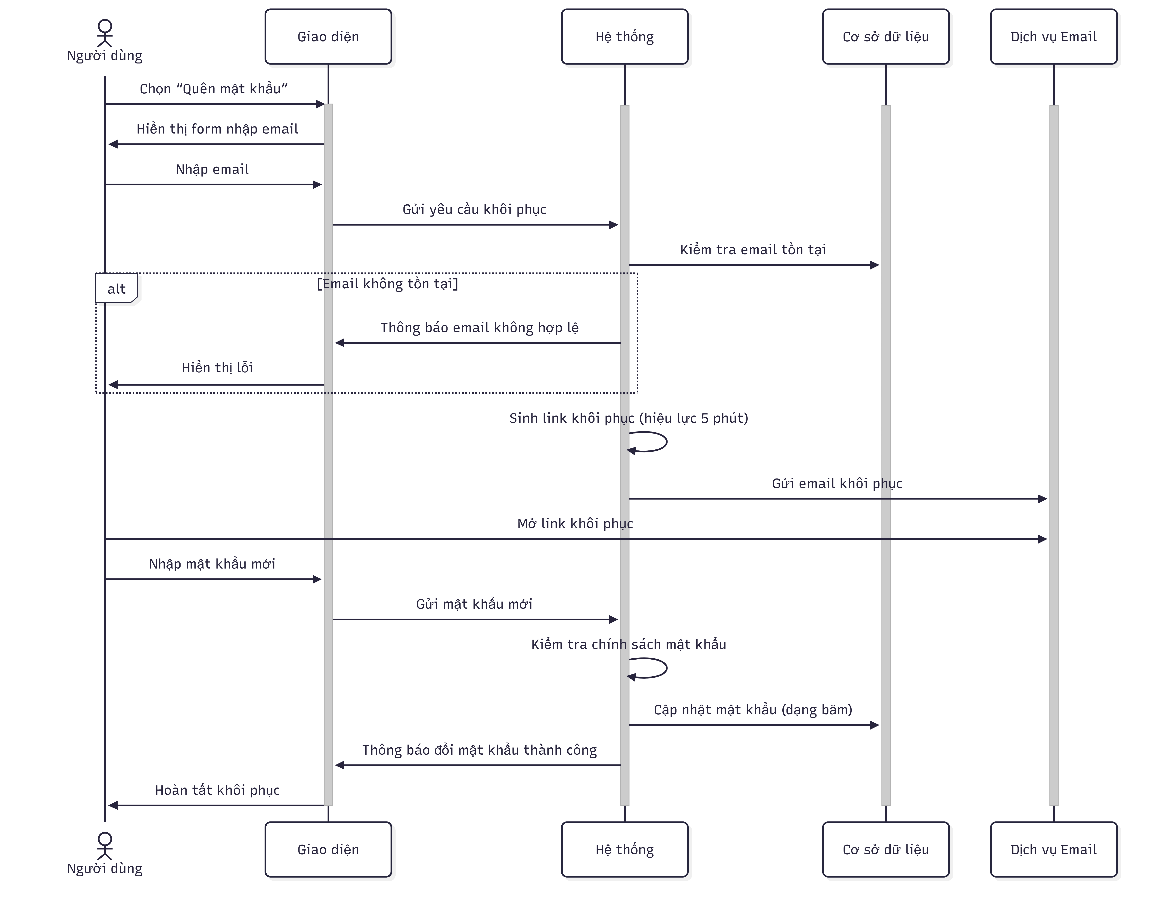

Hình 3 - 4: Sơ đồ tuần tự đăng nhập (luồng phụ quên mật khẩu)

1. Quy trình đặt vé



Hình 3 - 5: Sơ đồ tuần tự đặt vé

1. Quy trình hủy vé



Hình 3 - 6: Sơ đồ tuần tự hủy vé

1. Quy trình thêm phim

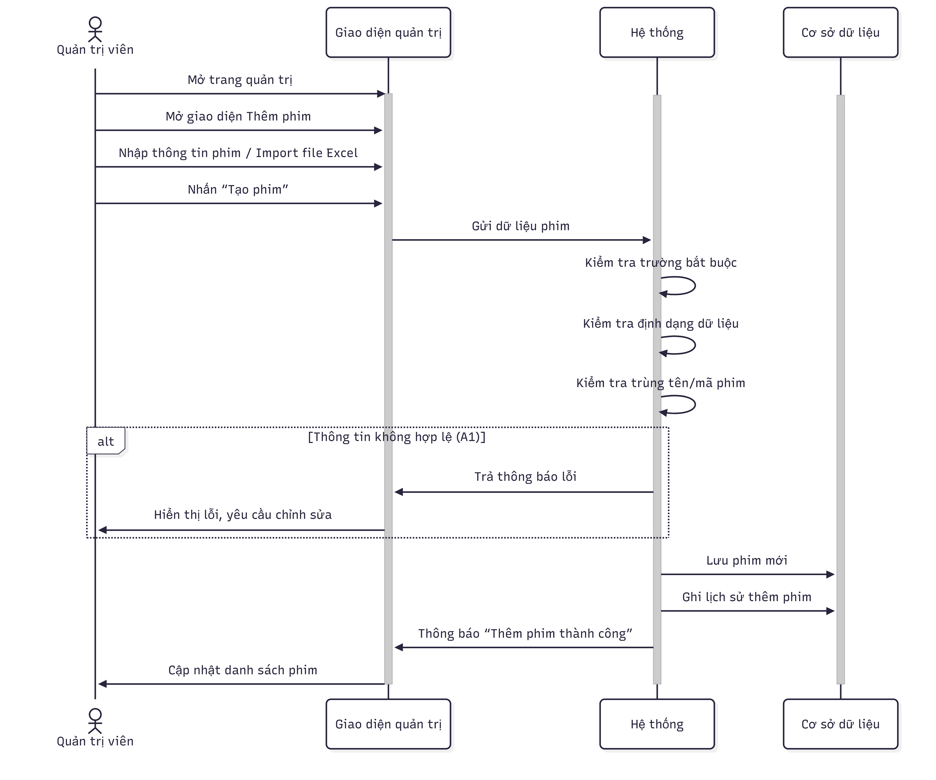

1. Quy trình sửa phim

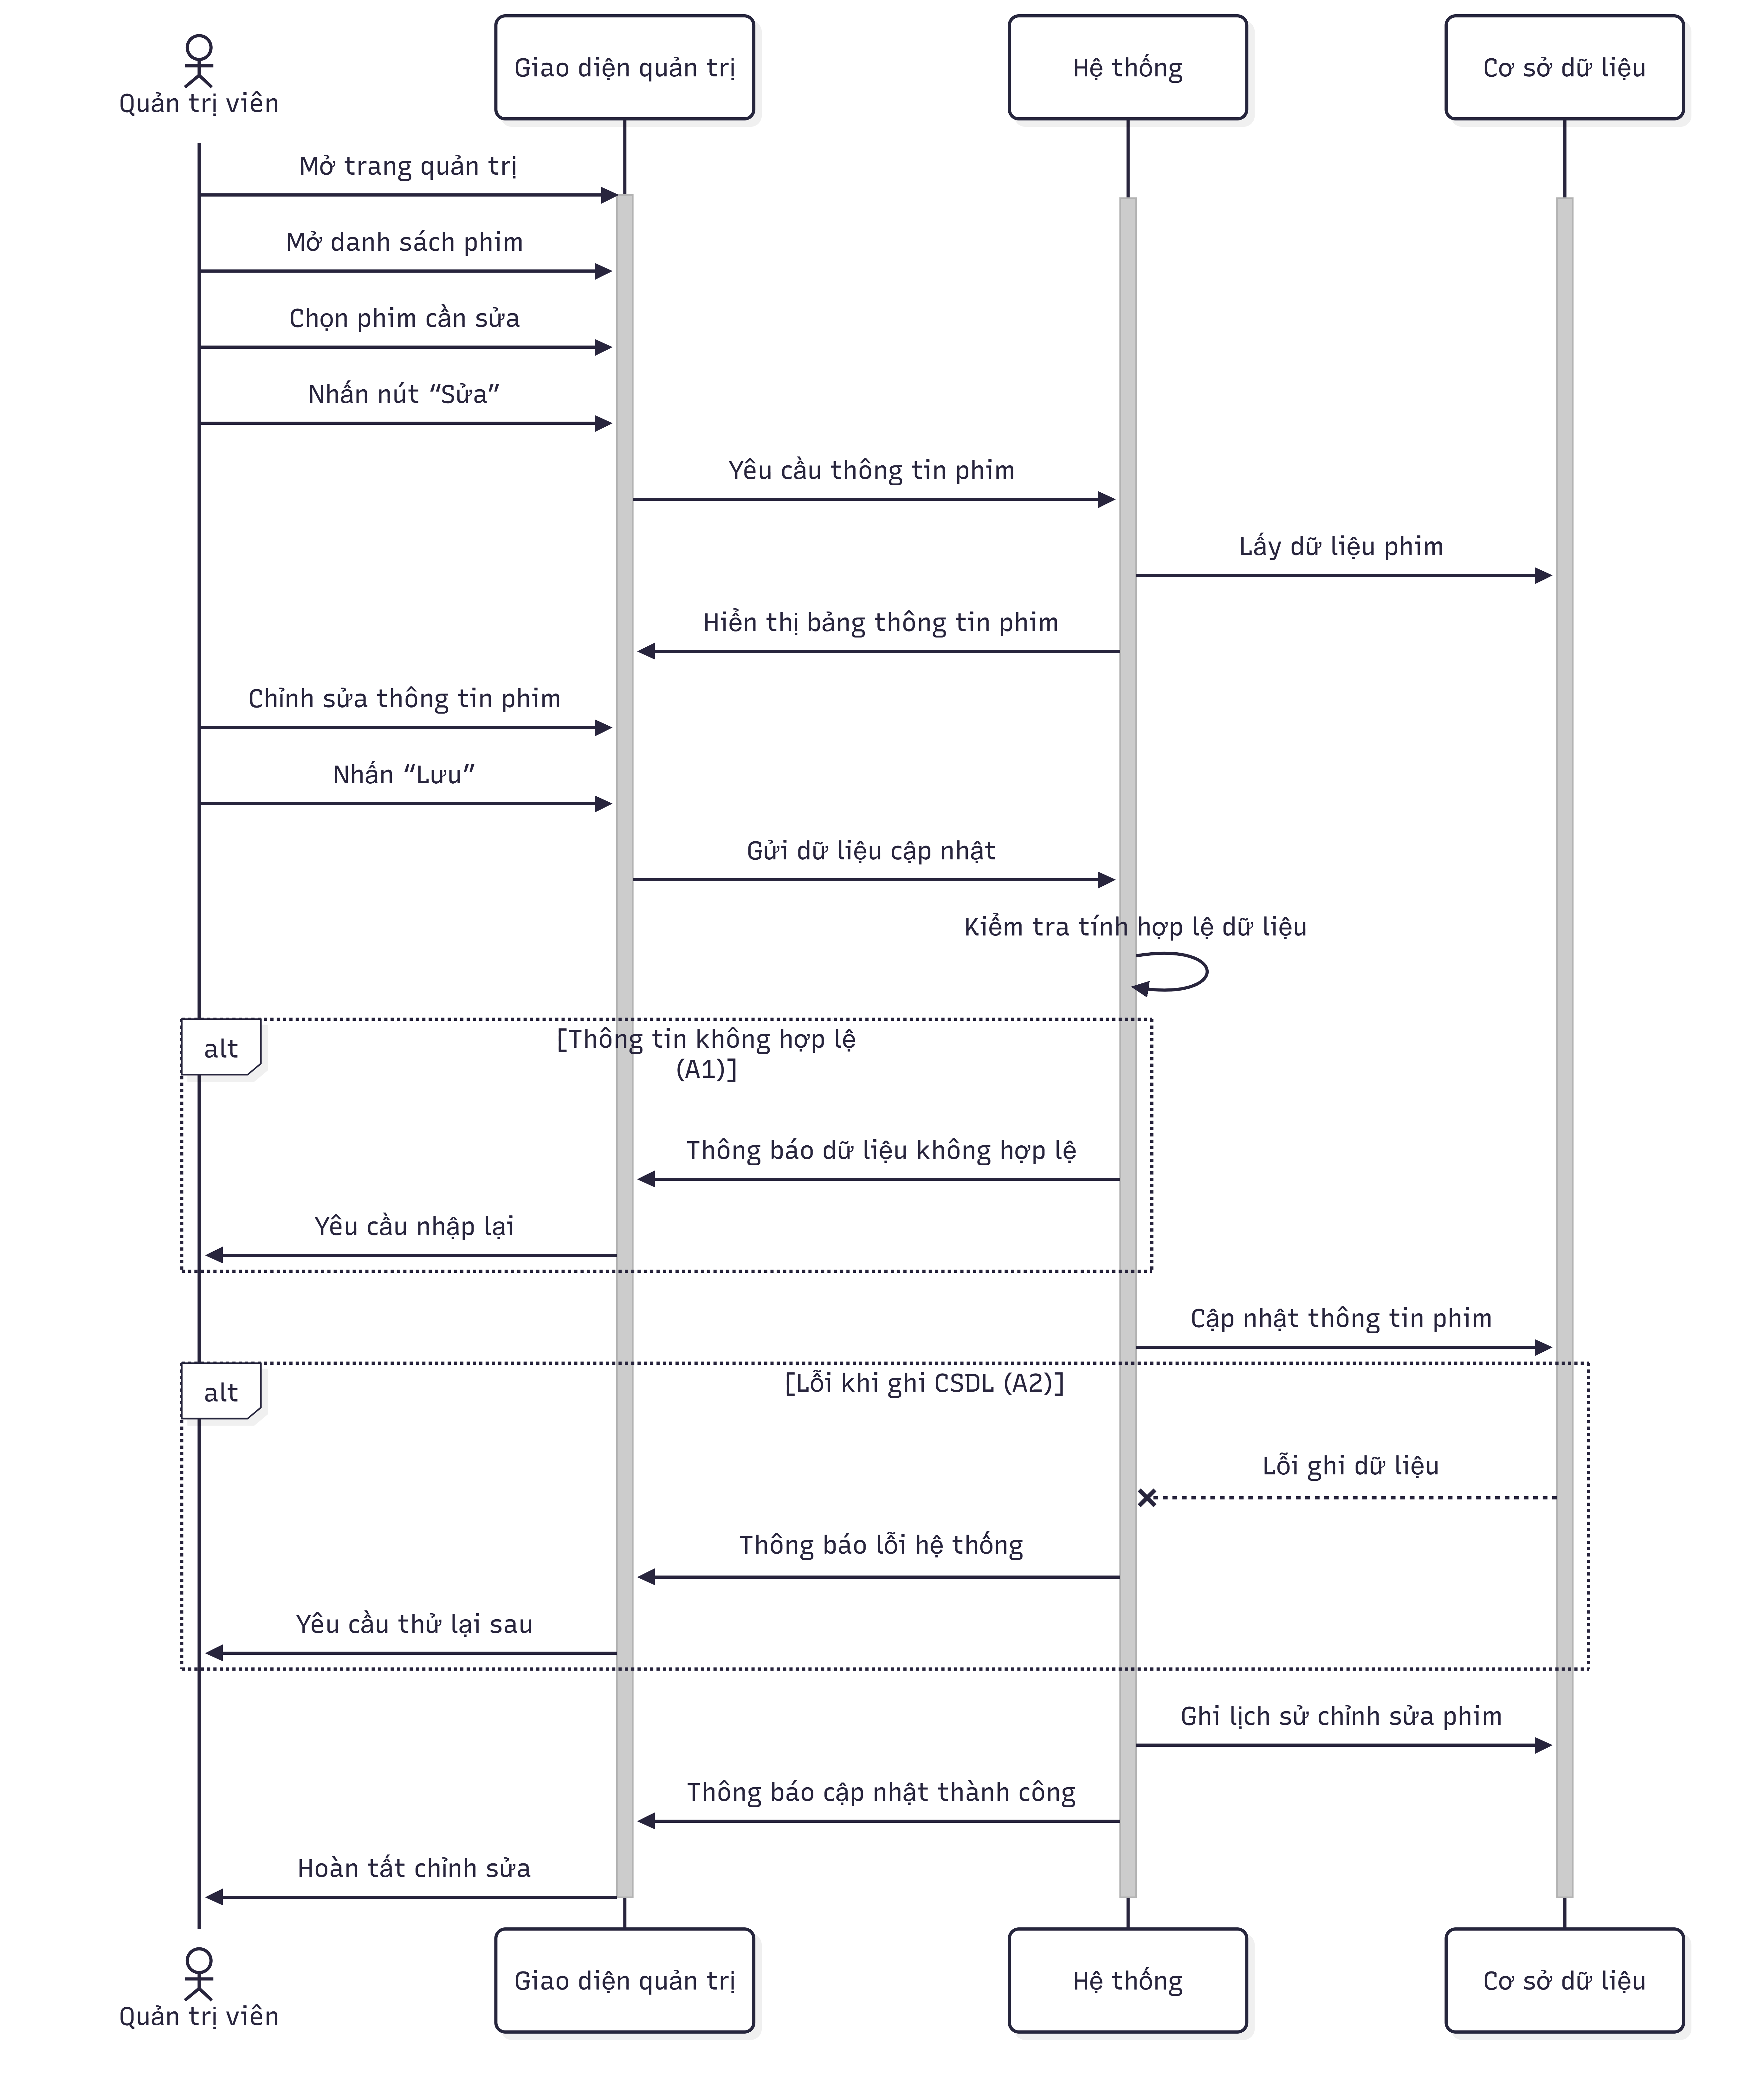

1. Quy trình xóa phim



1. Quy trình thêm suất chiếu

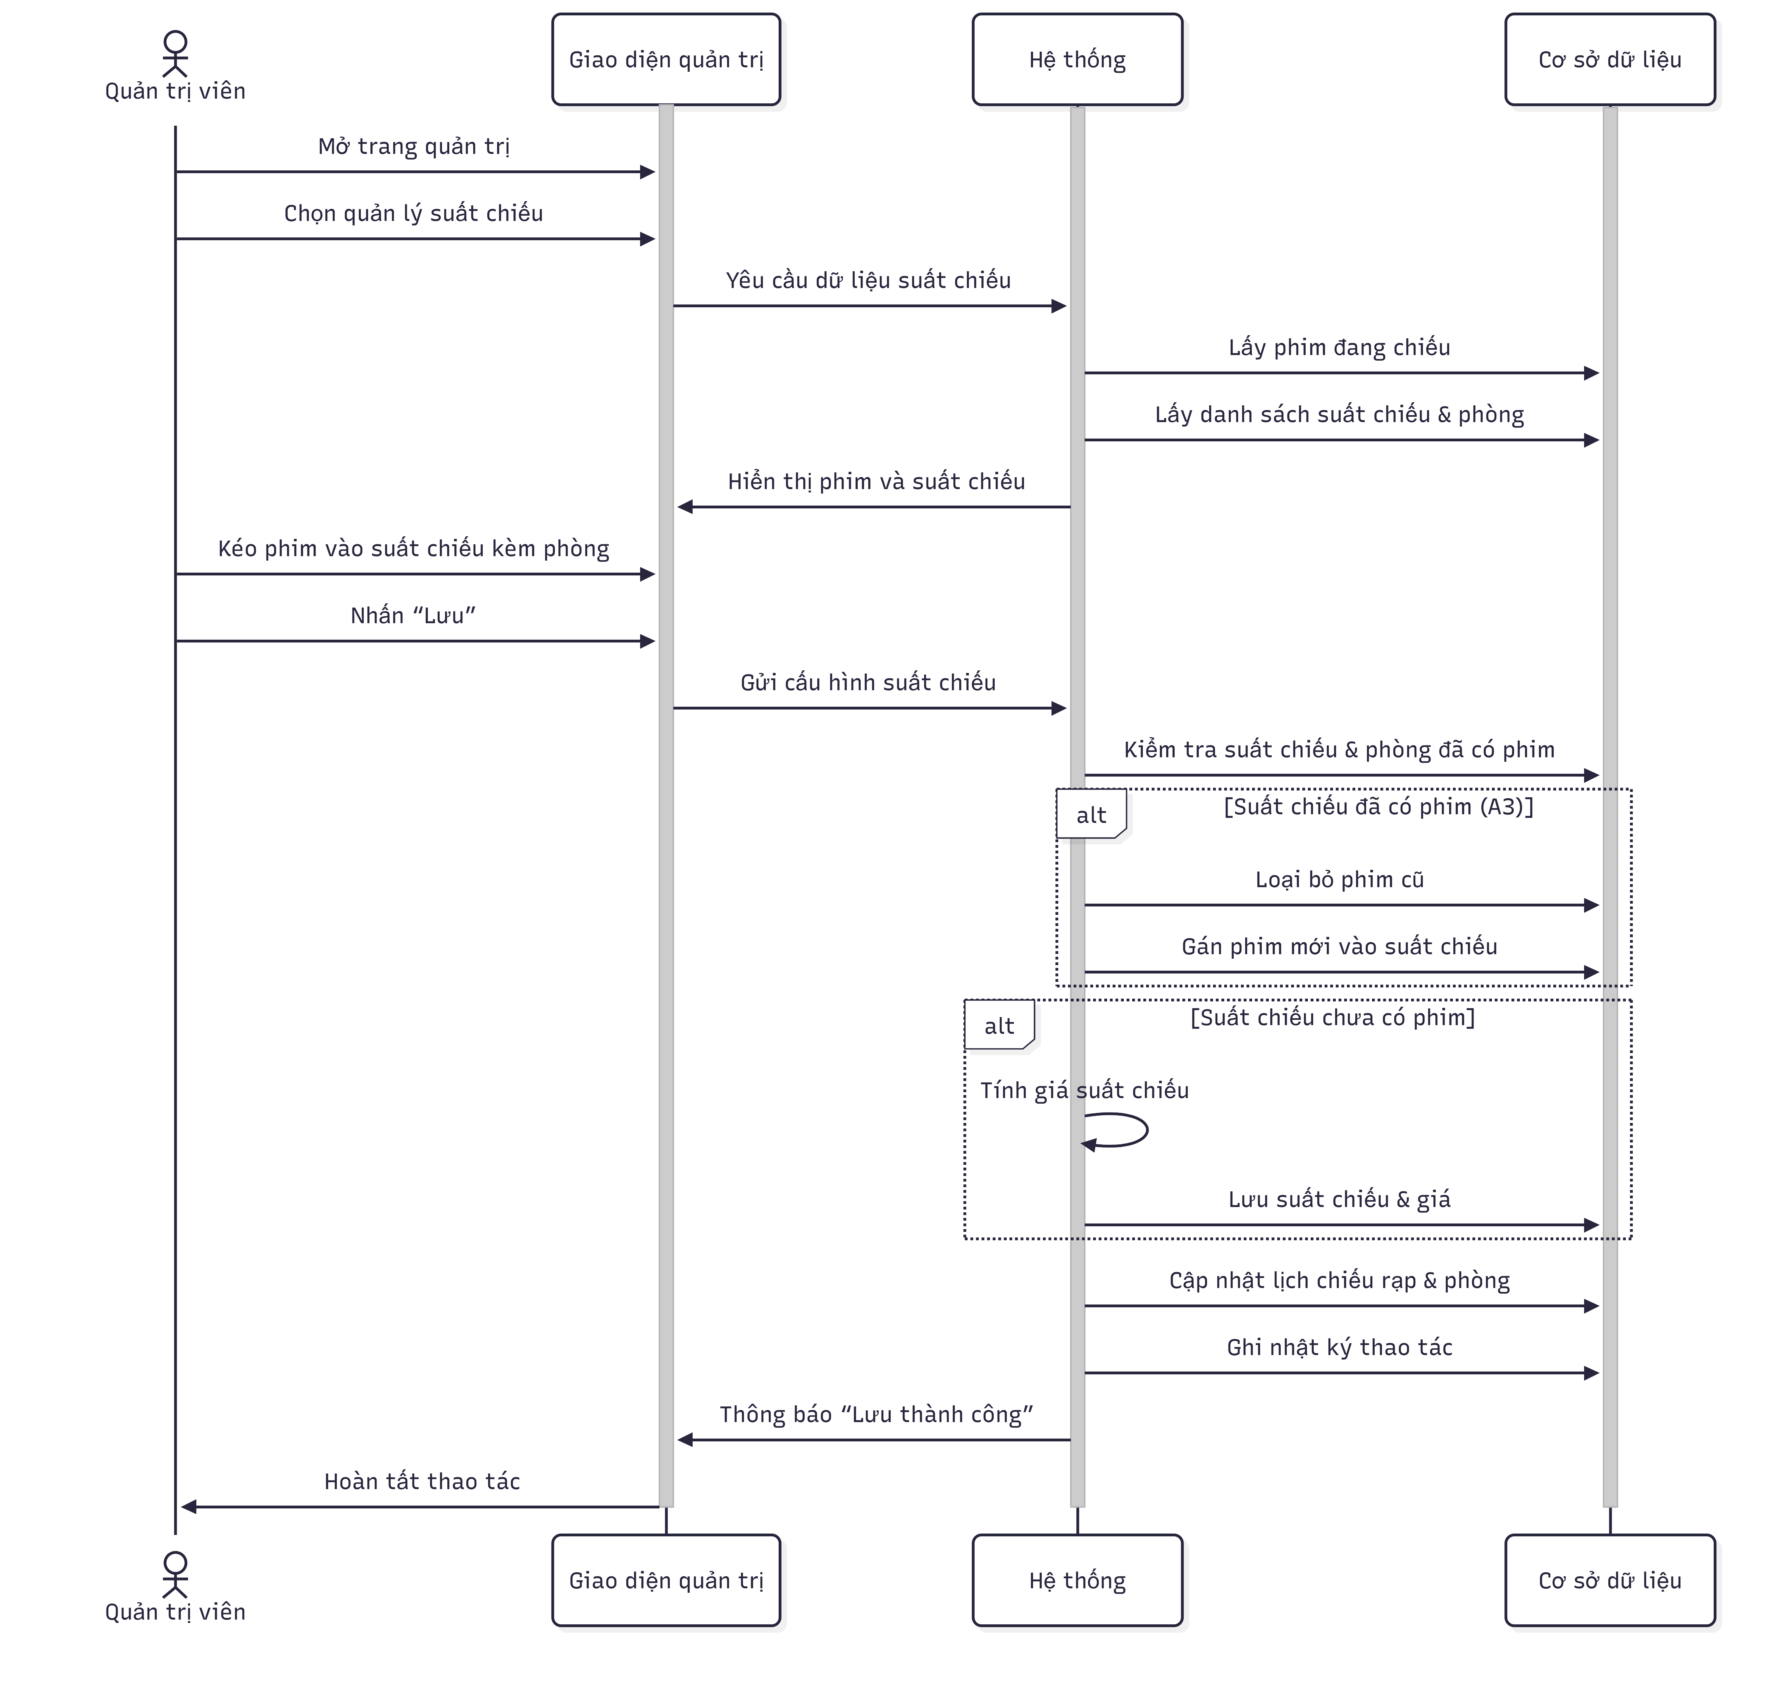

1. Quy trình xóa suất chiếu

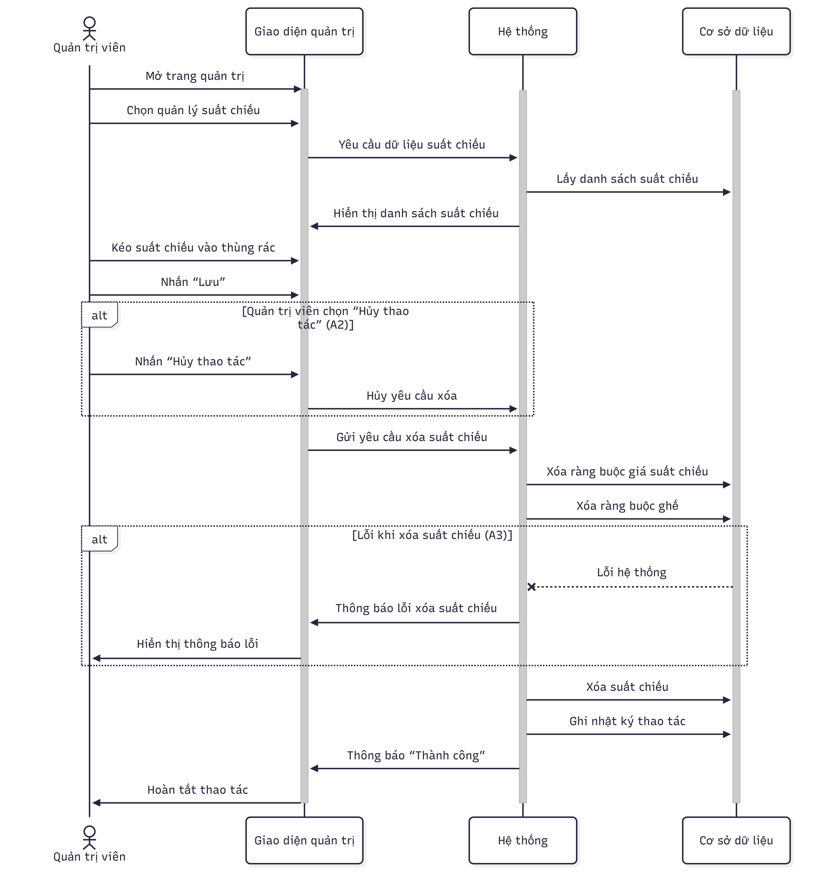

1. Quy trình tạo CTKM



1. Quy trình sửa CTKM



1. Quy trình đề suất CTKM



1. Quy trình phê duyệt CTKM



1. **Sơ đồ hoạt động**
2. Quy trình đăng ký người dùng
3. Quy trình đăng nhập
4. Quy trình đặt vé

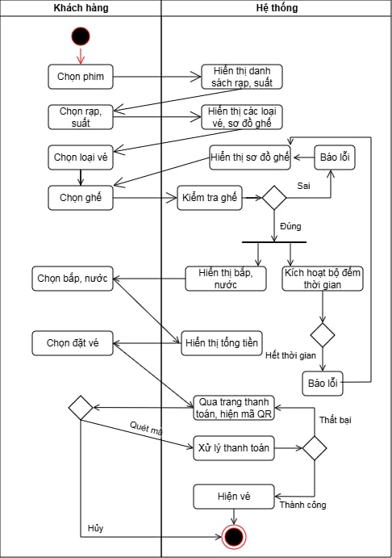

1. Quy trình hủy vé
2. Quy trình thêm phim
3. Quy trình sửa phim
4. Quy trình xóa phim
5. Quy trình thêm suất chiếu
6. Quy trình sửa suất chiếu
7. Quy trình xóa suất chiếu
8. Quy trình thêm/sửa thông tin rạp

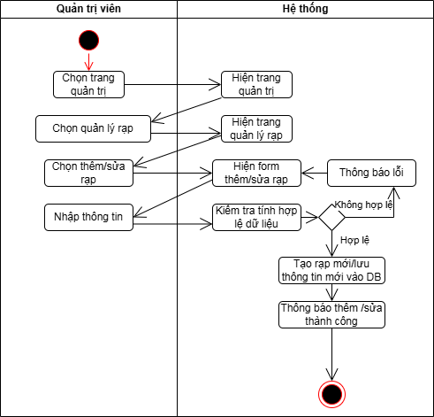

1. Quy trình xóa rạp

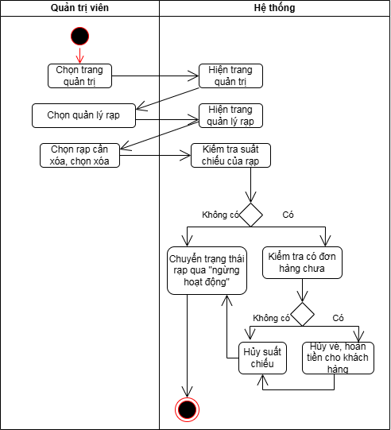

1. Quy trình thêm/sửa phòng

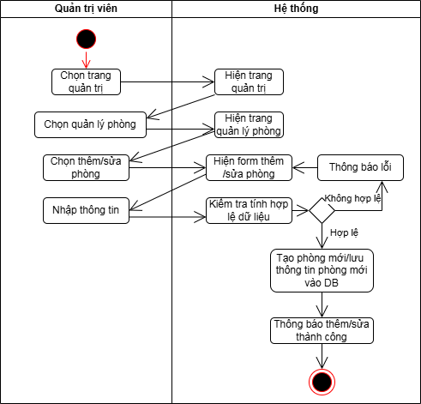

1. Quy trình xóa phòng

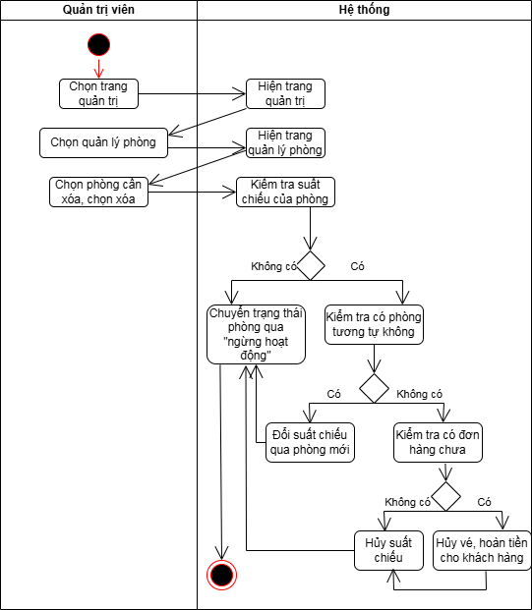

1. Quy trình tạo, phê duyệt CTKM

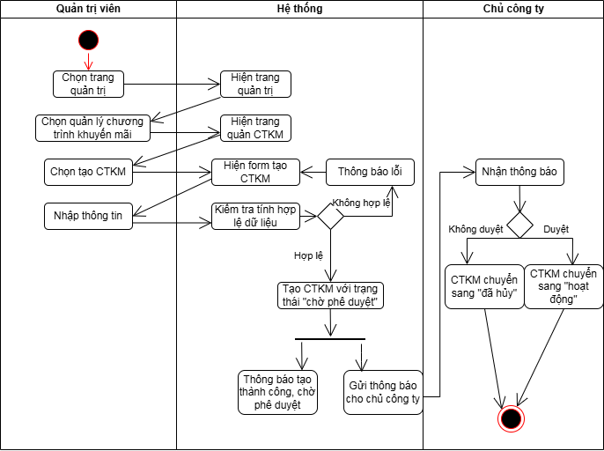

1. Quy trình sửa CTKM

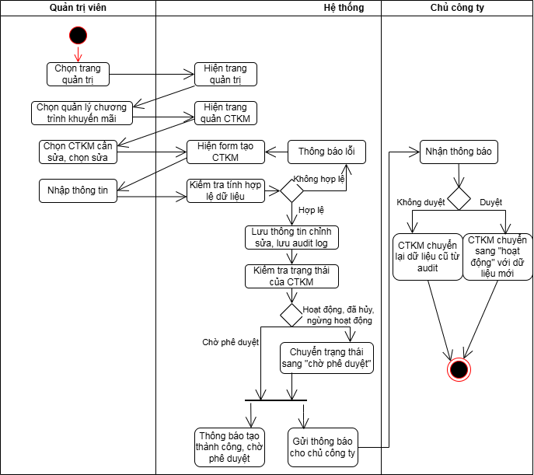

1. Quy trình xóa CTKM

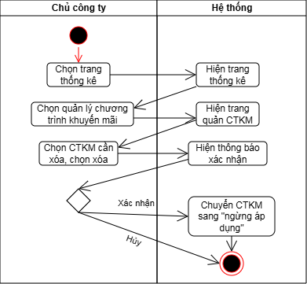

**3.3 HỆ THỐNG MÀN HÌNH**

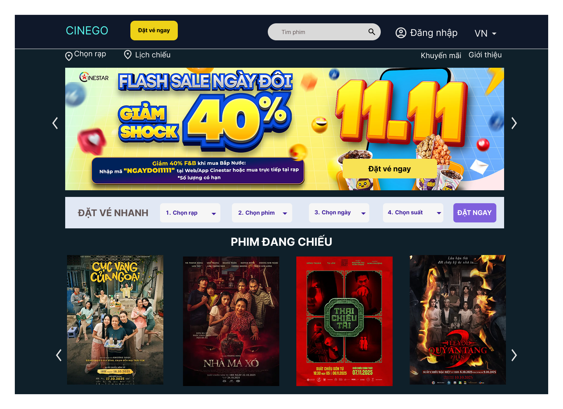

Hình 3 - 7: Trang chủ

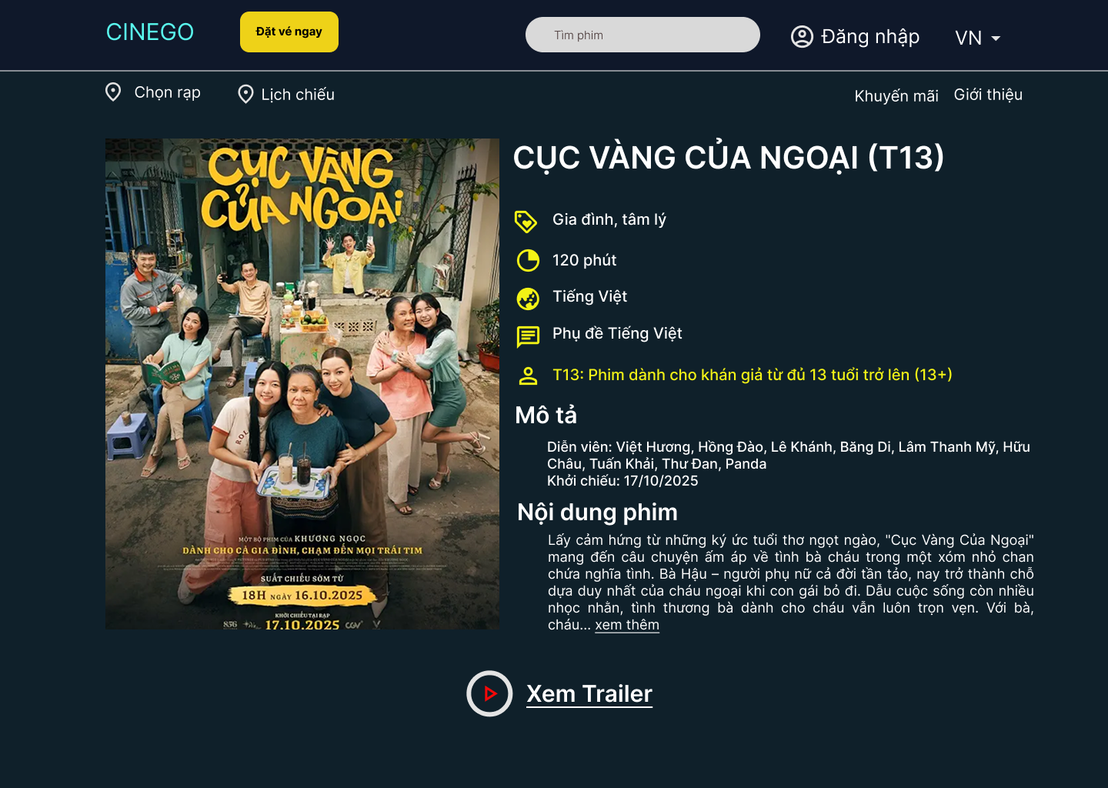

Hình 3 - 8: Trang chi tiết phim

# Chương 4. **TỔNG KẾT**

1. **Kết quả đối chiếu mục tiêu**

|  |  |  |  |
| --- | --- | --- | --- |
| **STT** | **Chức năng** | **Mô tả** | **Kết quả đánh giá** |
| 1 | Đăng ký tài khoản người dùng | Người dùng có thể tạo tài khoản với email, mật khẩu, số điện thoại. | Đạt |
| 2 | Đăng nhập / đăng xuất | Cho phép người dùng đăng nhập hệ thống, xác thực quyền truy cập. | Đạt |
| 3 | Quản lý thông tin phim | Quản trị viên có thể thêm, sửa, xóa, xem danh sách phim (tên, mô tả, thể loại, trailer, ảnh, thời lượng…). | Đạt |
| 4 | Quản lý suất chiếu | Tạo và quản lý các suất chiếu theo phim, phòng chiếu, giờ chiếu. | Đạt |
| 5 | Đặt vé xem phim | Người dùng chọn phim, suất chiếu, ghế, và thanh toán vé. | Đạt |
| 6 | Thanh toán vé | Hỗ trợ thanh toán qua ví điện tử hoặc thẻ nội địa. | Đạt |
| 7 | Xem lịch sử đặt vé | Người dùng có thể xem lại các vé đã mua. | Đạt |
| 8 | Tìm kiếm và lọc phim | Cho phép người dùng tìm phim theo tên, thể loại, rạp hoặc ngày chiếu. | Đạt |
| 9 | Quản trị người dùng | Chủ doanh nghiệp/Trưởng phòng quản lý tài khoản khách hàng và nhân viên. | Đạt |

1. **Các vấn đề còn tồn đọng**
2. **Chưa tối ưu về khả năng quản lý khuyến mãi và vouchers**

* Nhiều quy tắc khuyến mãi chồng chéo, khó kiểm soát độ ưu tiên.
* Việc áp dụng khuyến mãi theo thời gian, ngày lễ hoặc loại phim còn phức tạp.

1. **Chưa ổn định về hiệu năng**

* Đôi khi hệ thống tải dữ liệu còn chậm.
* Thời gian phản hồi khi chọn ghế và thanh toán còn cao.

1. **Bảo mật và an toàn thông tin**

* Cần tăng cường bảo mật dữ liệu cá nhân và thông tin thanh toán.
* Chưa có cơ chế phát hiện và ngăn chặn các hành vi gian lận hiệu quả.

1. **Hướng phát triển trong tương lai**
2. **Nâng cao hiệu năng và khả năng mở rộng**

* Tối ưu kiến trúc hệ thống để đáp ứng lượng truy cập lớn trong giờ cao điểm.
* Áp dụng cơ chế cache, phân tải và xử lý bất đồng bộ nhằm giảm thời gian phản hồi.

1. **Hoàn thiện cơ chế đặt và giữ ghế**

* Xây dựng cơ chế giữ ghế thông minh theo thời gian thực, hạn chế tối đa xung đột khi nhiều người đặt cùng lúc.
* Đồng bộ trạng thái ghế chính xác giữa các thiết bị và phiên làm việc.

1. **Mở rộng hệ thống thanh toán**

* Tích hợp thêm nhiều cổng thanh toán và ví điện tử khác nhau.
* Tự động hóa quy trình hoàn tiền, xử lý các trường hợp thanh toán thất bại hoặc hủy vé.

1. **Phát triển hệ thống khuyến mãi linh hoạt**

* Xây dựng engine khuyến mãi với các quy tắc rõ ràng, dễ cấu hình.
* Hỗ trợ đa dạng hình thức ưu đãi theo phim, rạp, thời gian, ngày lễ hoặc nhóm khách hàng.

1. **Cải thiện trải nghiệm người dùng**

* Thiết kế giao diện thân thiện, tối ưu cho thiết bị di động.
* Đơn giản hóa quy trình đặt vé, giảm số bước thao tác cho người dùng.

1. **Cá nhân hóa người dùng**

* Gợi ý phim, suất chiếu dựa trên lịch sử đặt vé và sở thích.
* Phát triển hệ thống tích điểm, xếp hạng thành viên và ưu đãi cá nhân.

1. **Tăng cường bảo mật**

* Áp dụng các tiêu chuẩn bảo mật cao hơn cho dữ liệu người dùng.
* Xây dựng cơ chế phát hiện gian lận trong thanh toán và sử dụng voucher.

1. **Hoàn thiện hệ thống thông báo**

* Gửi thông báo thời gian thực về trạng thái vé, lịch chiếu hoặc thay đổi suất chiếu.
* Mở rộng kênh thông báo qua email, SMS và thông báo đẩy.

1. **Hỗ trợ quản trị và phân tích dữ liệu.**

* Xây dựng dashboard thống kê doanh thu, lượng vé bán, xu hướng người dùng.
* Hỗ trợ admin quản lý nội dung, lịch chiếu và khuyến mãi hiệu quả hơn.

1. **Mở rộng hệ sinh thái**

* Tích hợp bán combo đồ ăn, quà tặng và các dịch vụ đi kèm.
* Kết nối với các nền tảng đối tác để mở rộng hệ sinh thái giải trí.